ФГБУ «Арктический и антарктический научно-исследовательский институт»
МЦД МЛ

Информационные материалы по мониторингу морского ледяного покрова Арктики и Южного Океана на основе данных ледового картирования и пассивного микроволнового зондирования SSMR-SSM/I-SSMIS
05.11.2012 -13.11.2012

Контактная информация:
лаб. МЦДМЛ ААНИИ, тел. +7(812)337-3149, эл.почта: wdc@aari.ru
Адрес в сети Интернет: http://wdc.aari.ru/datasets/d0042/
Содержание
Северное Полушарие 3

Рисунок 1а – Обзорная ледовая карта СЛО за 05.11-13.11.2012 г. на основе ледового анализа ААНИИ, Канадской ледовой службы и Национального ледового центра США 3
Рисунок 1б – Положение кромки льда СЛО за 12.11.2012 г. на основе ледового анализа Национального ледового центра США и повторяемость кромки за 11.11-15.11 за период 1979-2012 гг. по наблюдениям SSMR-SSM/I-SSMIS (алгоритм NASATEAM). 4
Рисунок 1в – Обзорная ледовая карта СЛО за 05.11-13.11.2012 г. и аналогичные периоды 2007-2011 гг. на основе ледового анализа ААНИИ и Канадской ледовой службы и Национального ледового центра США 5
Таблица 1 – Динамика изменения значений ледовитостей по сравнению с предыдущей неделей для морей Северной полярной области за 05 – 11.11 2012г. 6
Таблица 2 - Медианные значения ледовитости для Северной полярной области и 3-х меридиональных секторов за 1 – 11 ноября и 5 – 11 ноября 2012 г. и её аномалии от 2008-2011, 2002-2012 гг. и 1978-2012 гг. 6
Таблица 3 – Экстремальные и средние значения ледовитости для Северной полярной области и 3 меридиональных секторов за 5 – 11.11 1979-2012 гг. 6
Рисунок 2 – Положение кромки льда (районов безледокольного плаванья) в МЕТЗОНах XX-XXI на 13.11.2012 1200UTC 7
Рисунок 3 – Ежедневные оценки сезонного хода ледовитости для Северной Полярной Области и трех меридиональных секторов за период 26.10.1978 - 11.11.2012 по годам 8
Рисунок 4 – Медианные распределения общей сплоченности льда за периоды 5 – 11 ноября и 1 – 11 ноября 2012 г. и её разности за те же промежутки относительно 1979-2012 и 2002-2012гг. . 9

Южный океан 10
Рисунок 5 – Положение кромки льда (районов безледокольного плаванья) и сплоченных льдов Южного Океана за 12.11.2012 г. на основе ледового анализа Национального Ледового Центра США 10
Рисунок 6 – Ежедневные оценки сезонного хода ледовитости Южного Океана и меридиональных секторов за период 26.10.1978 - 11.11.2012 по годам 11
Рисунок 7 – Медианные распределения общей сплоченности льда за период 5 – 11 ноября и 1 – 11 ноября 2012 г. и её разности за те же промежутки относительно 1979-2012 и 2002-2012гг. 12
Таблица 4 – Динамика изменения значений ледовитостей по сравнению с предыдущей неделей для морей Южного океана за 05 – 11.11 2012г. 13
Таблица 5 - Медианные значения ледовитости для Южного океана и 3 меридиональных секторов за 1 – 11 ноября и 5 – 11 ноября 2012 г. и её аномалии от 2008-2011, 2002-2012 и 1978-2012 гг. 13
Таблица 6 – Экстремальные и средние значения ледовитостей для Южного океана и 3 меридиональных секторов за 5 - 11.11 1979-2012 гг. 13

Приложение 1 – Статистические значения ледовитостей по отдельным акваториям Северной Полярной Области и Южного океана 14
Таблица 7 – Медианные значения ледовитости для отдельных морей Северной полярной области и Южного океана за 1 – 11 ноября и 5 – 11 ноября 2012 г. и её аномалии от 2008-2011 гг. и интервалов 2002-2012 гг. и 1978-2012 гг. 14
Таблица 8 – Экстремальные и средние значения ледовитостей для морей Северной полярной области и Южного океана за 5 – 11.11 1979-2012 гг. 17
Таблица 9 – Динамика изменения значений ледовитостей по сравнению с предыдущей неделей для морей Северной полярной области и Южного океана за 05 – 11.11 2012г. 19

Характеристика исходного материала и методика расчетов 20

Северное Полушарие

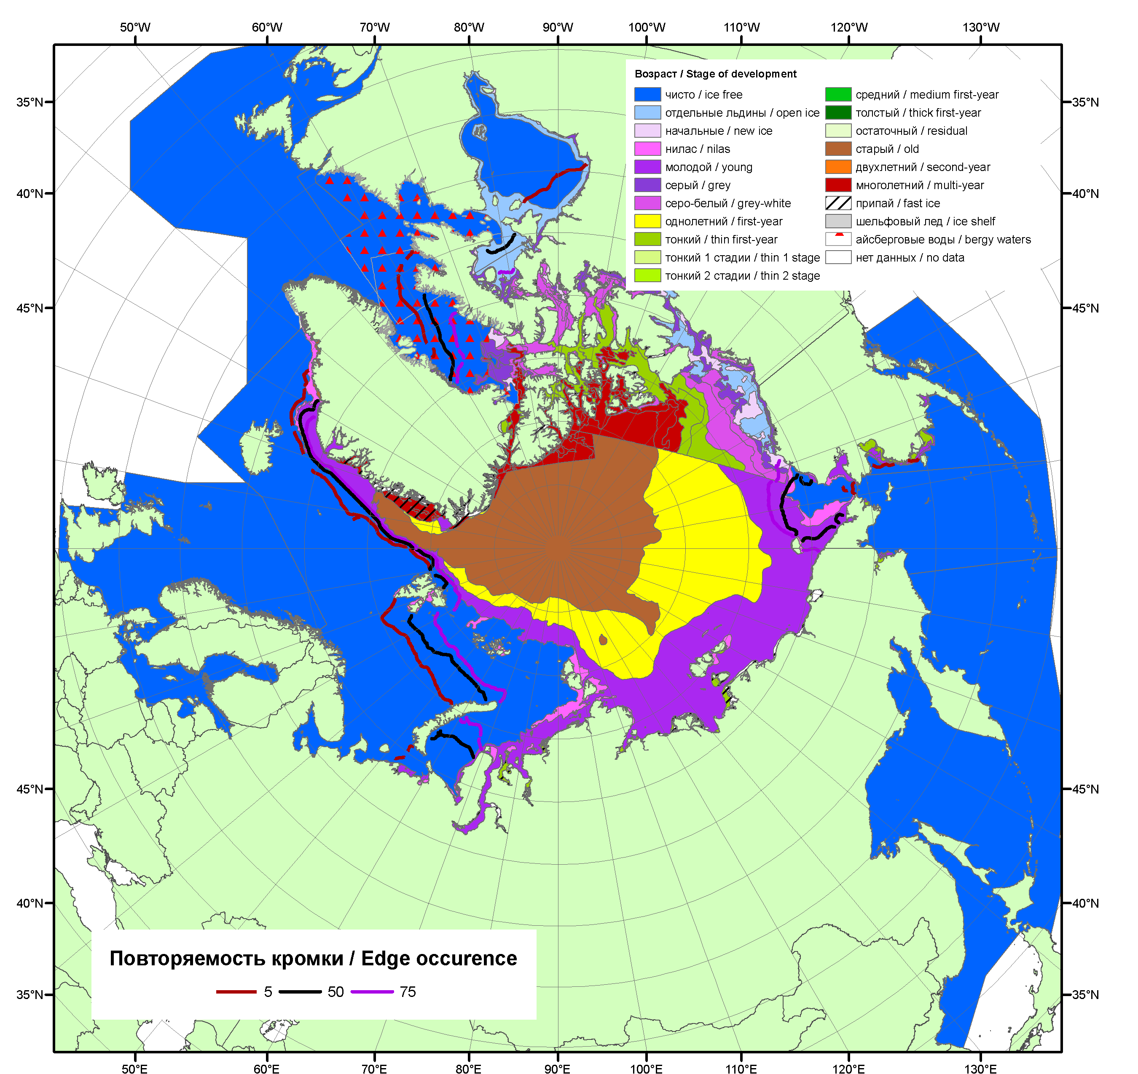

Рисунок 1а – Обзорная ледовая карта СЛО за 05.11-13.11.2012 г. на основе ледового анализа ААНИИ (13.11.2012), Канадской ледовой службы (05.11.2012), Национального ледового центра США (Берингово море, 08.11.2012) и повторяемость кромки за 06-10.11 за период 1979-2012 гг. по наблюдениям SSMR-SSM/I-SSMIS (алгоритм NASATEAM).

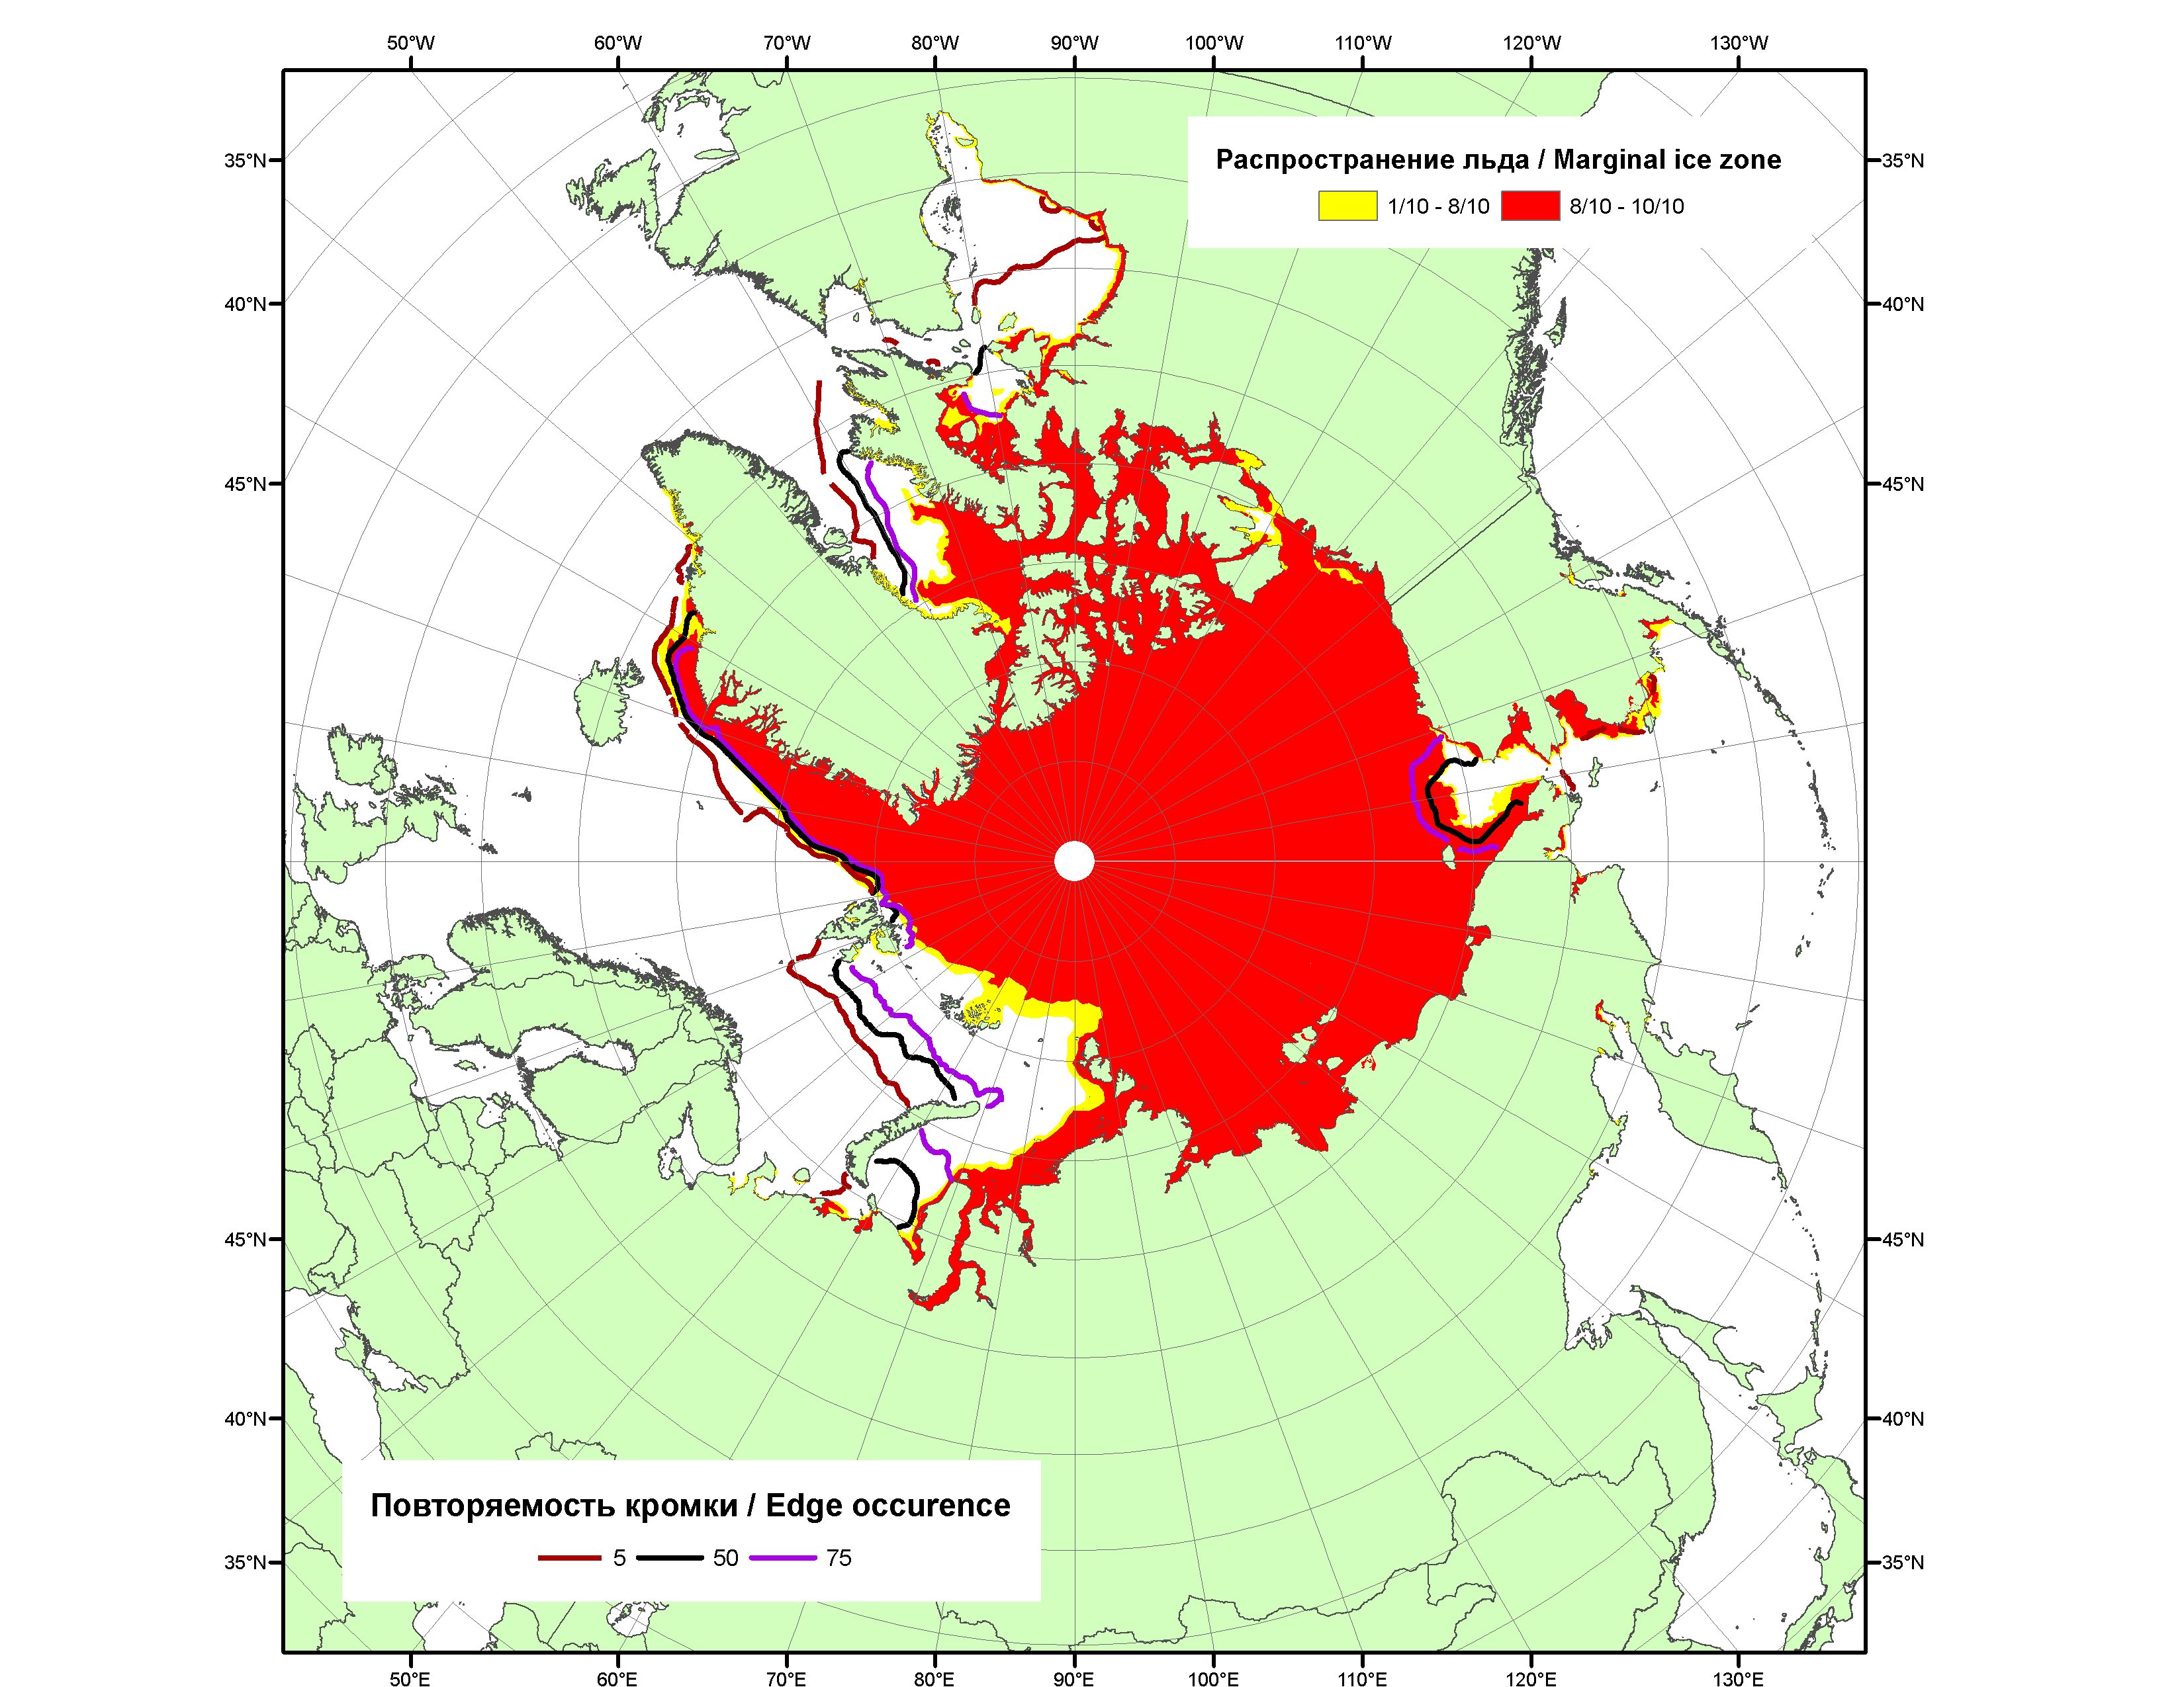

Рисунок 1б – Положение кромки льда (районов безледокольного плаванья) и сплоченных льдов СЛО за 12.11.2012 г. на основе ледового анализа Национального Ледового Центра США и повторяемость кромки за 11.11-15.11 за период 1979-2012 гг. по наблюдениям SSMR-SSM/I-SSMIS (алгоритм NASATEAM)
2008
2009
2010  2011 | 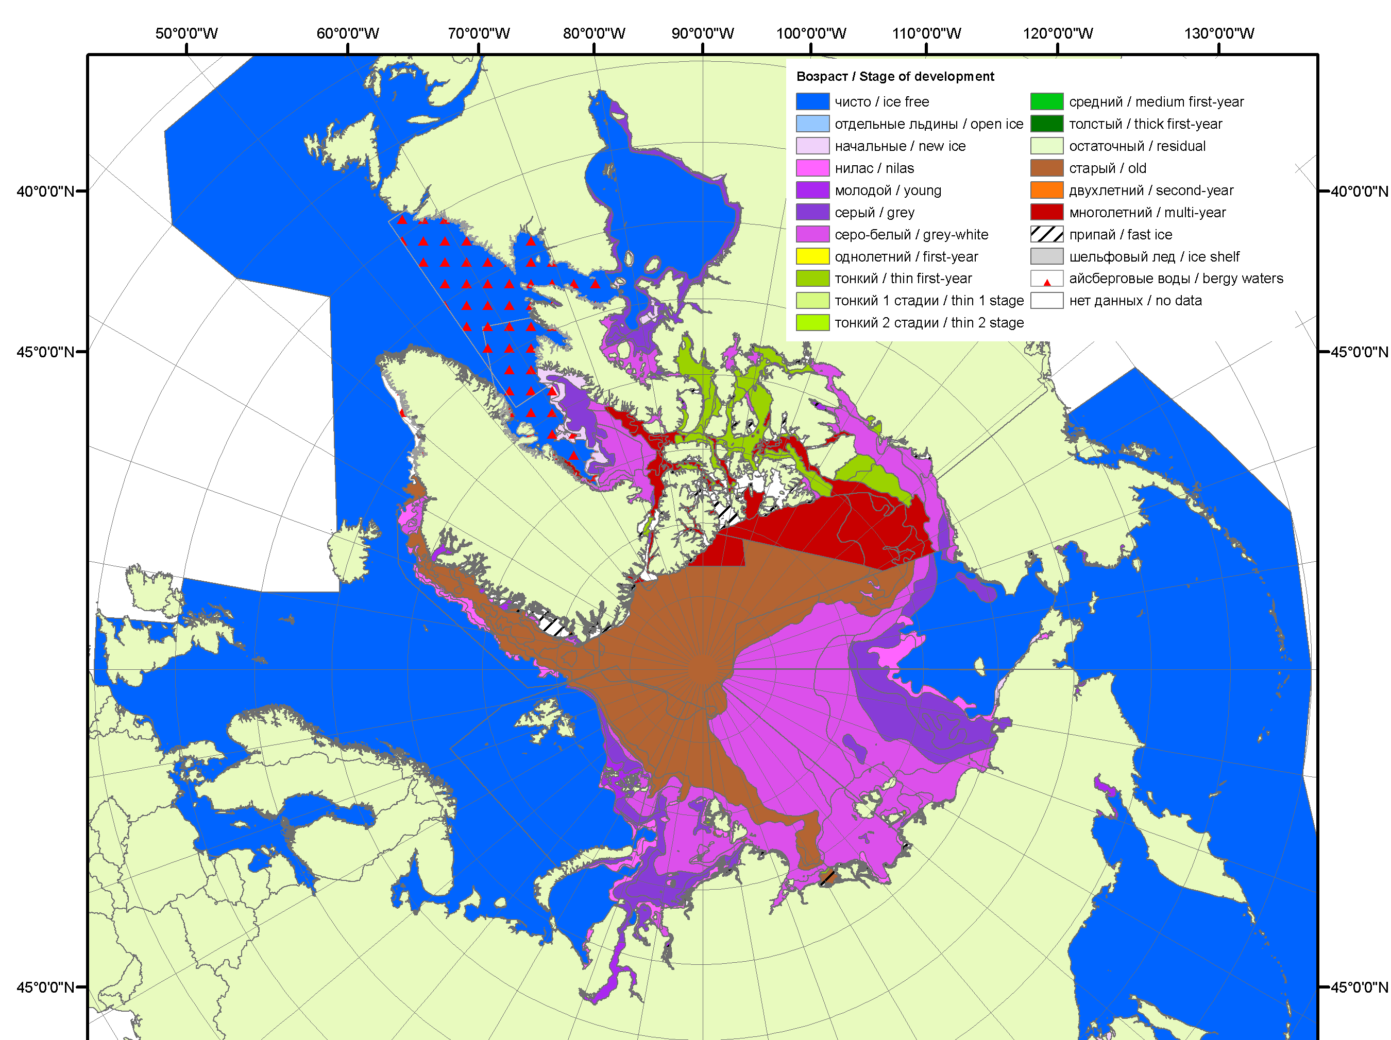  2007
 | 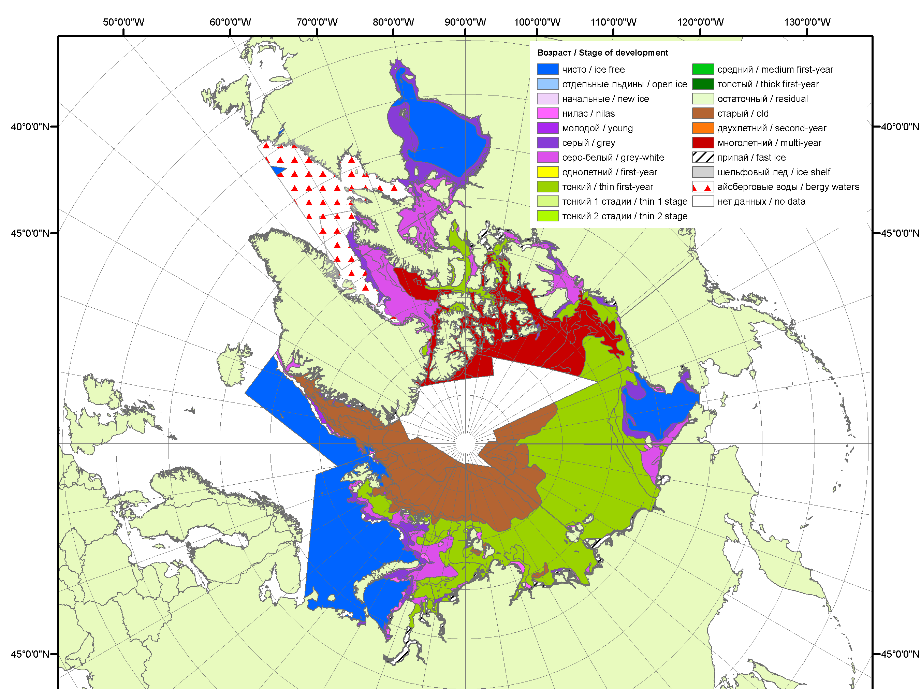
 | 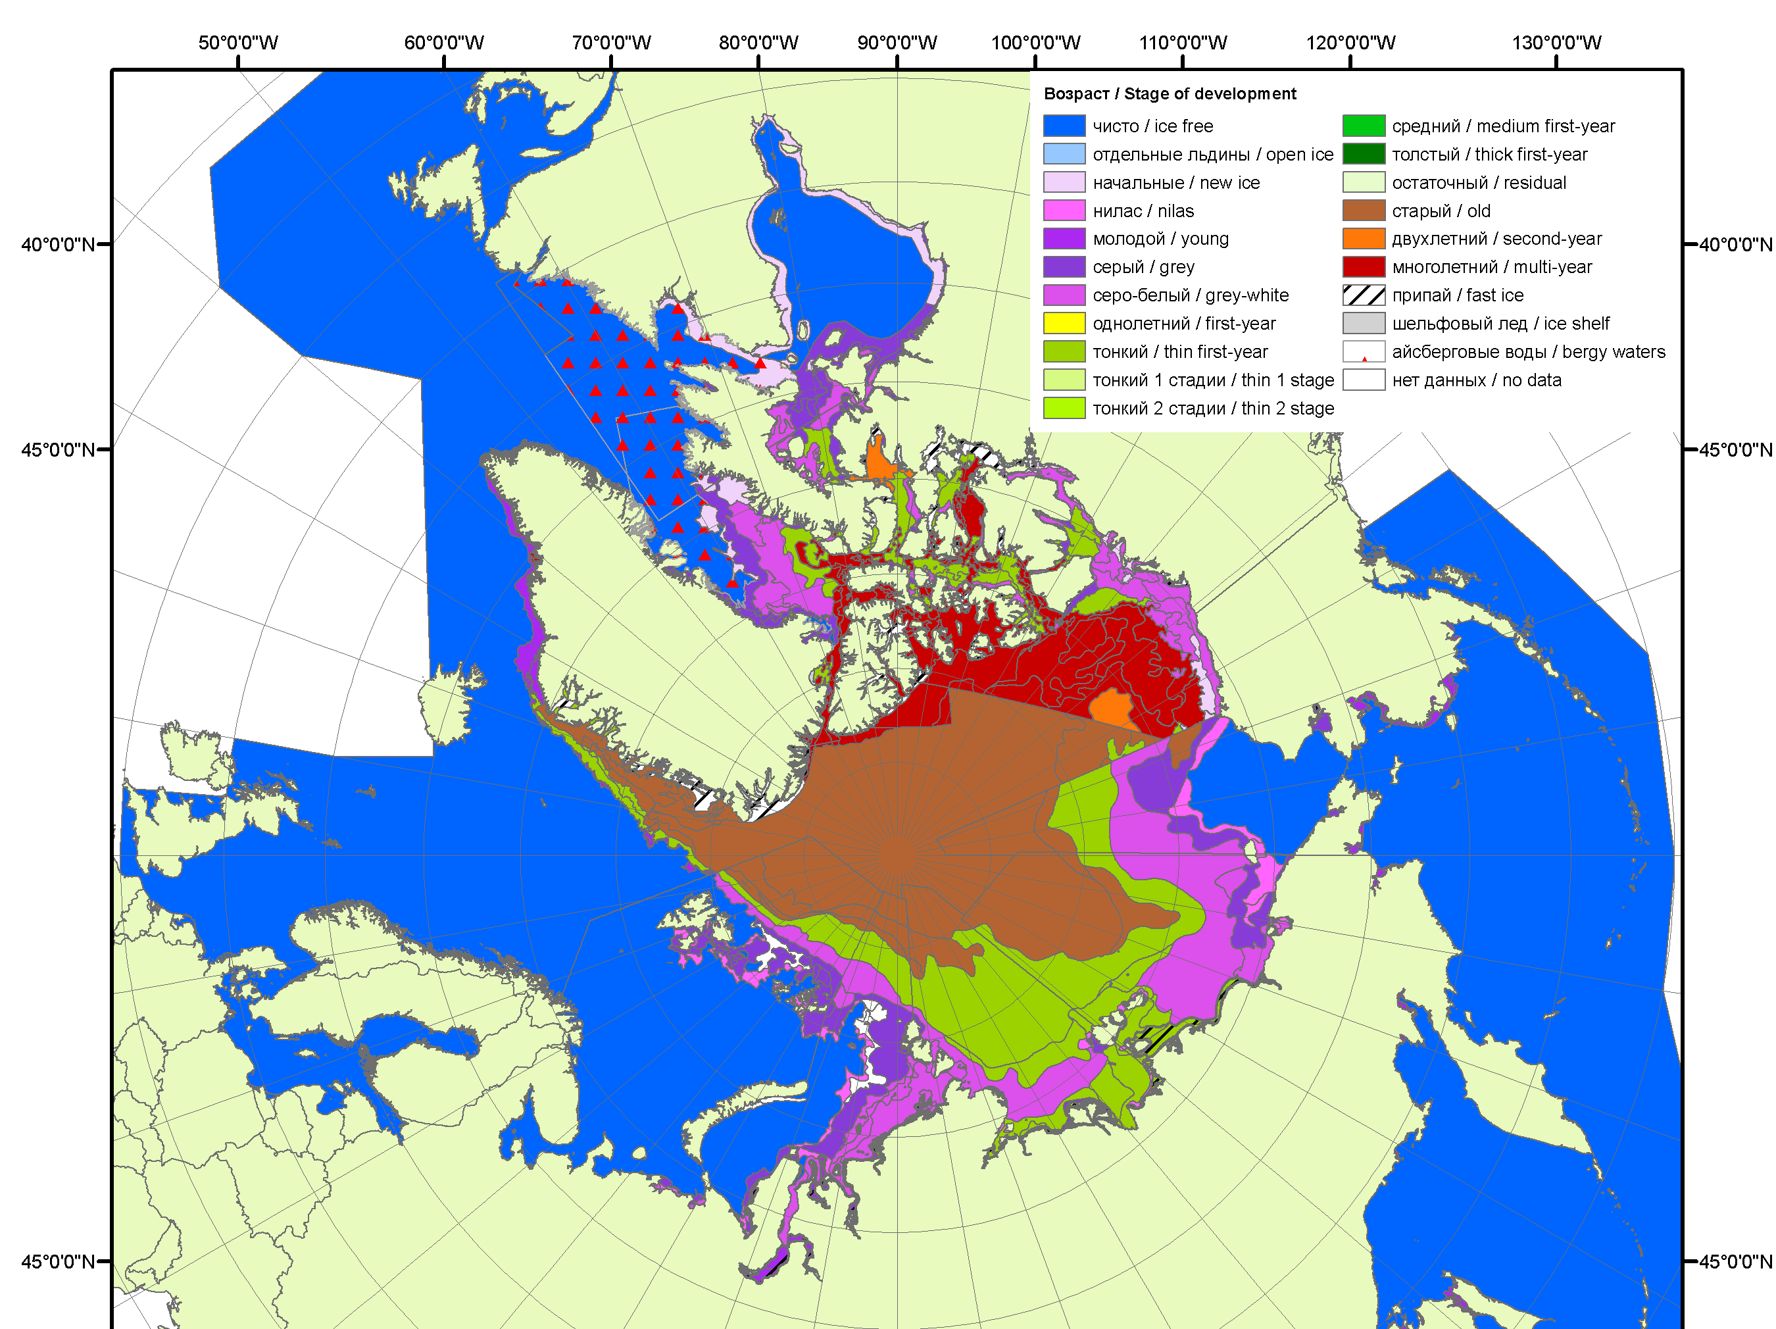
 | 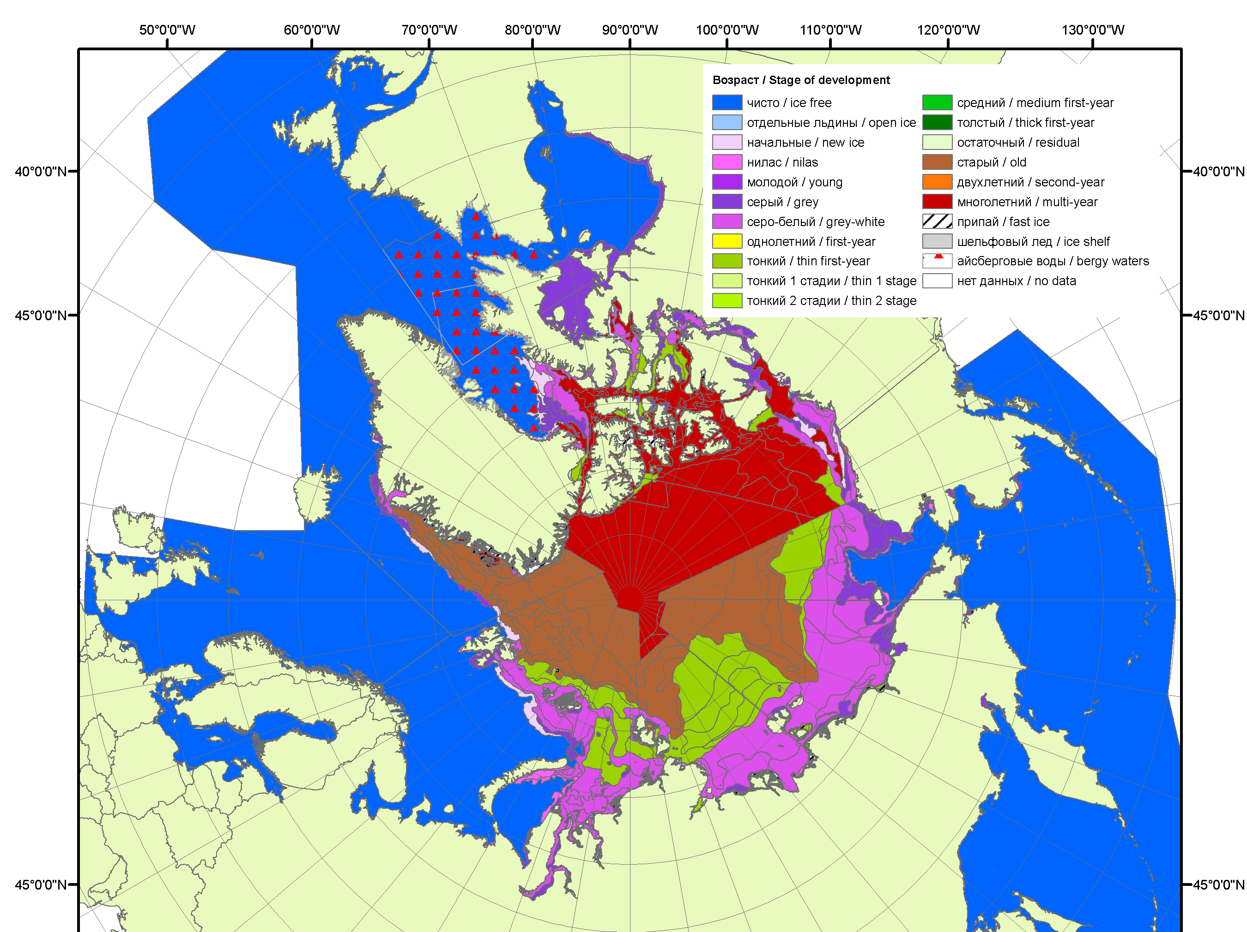
 | 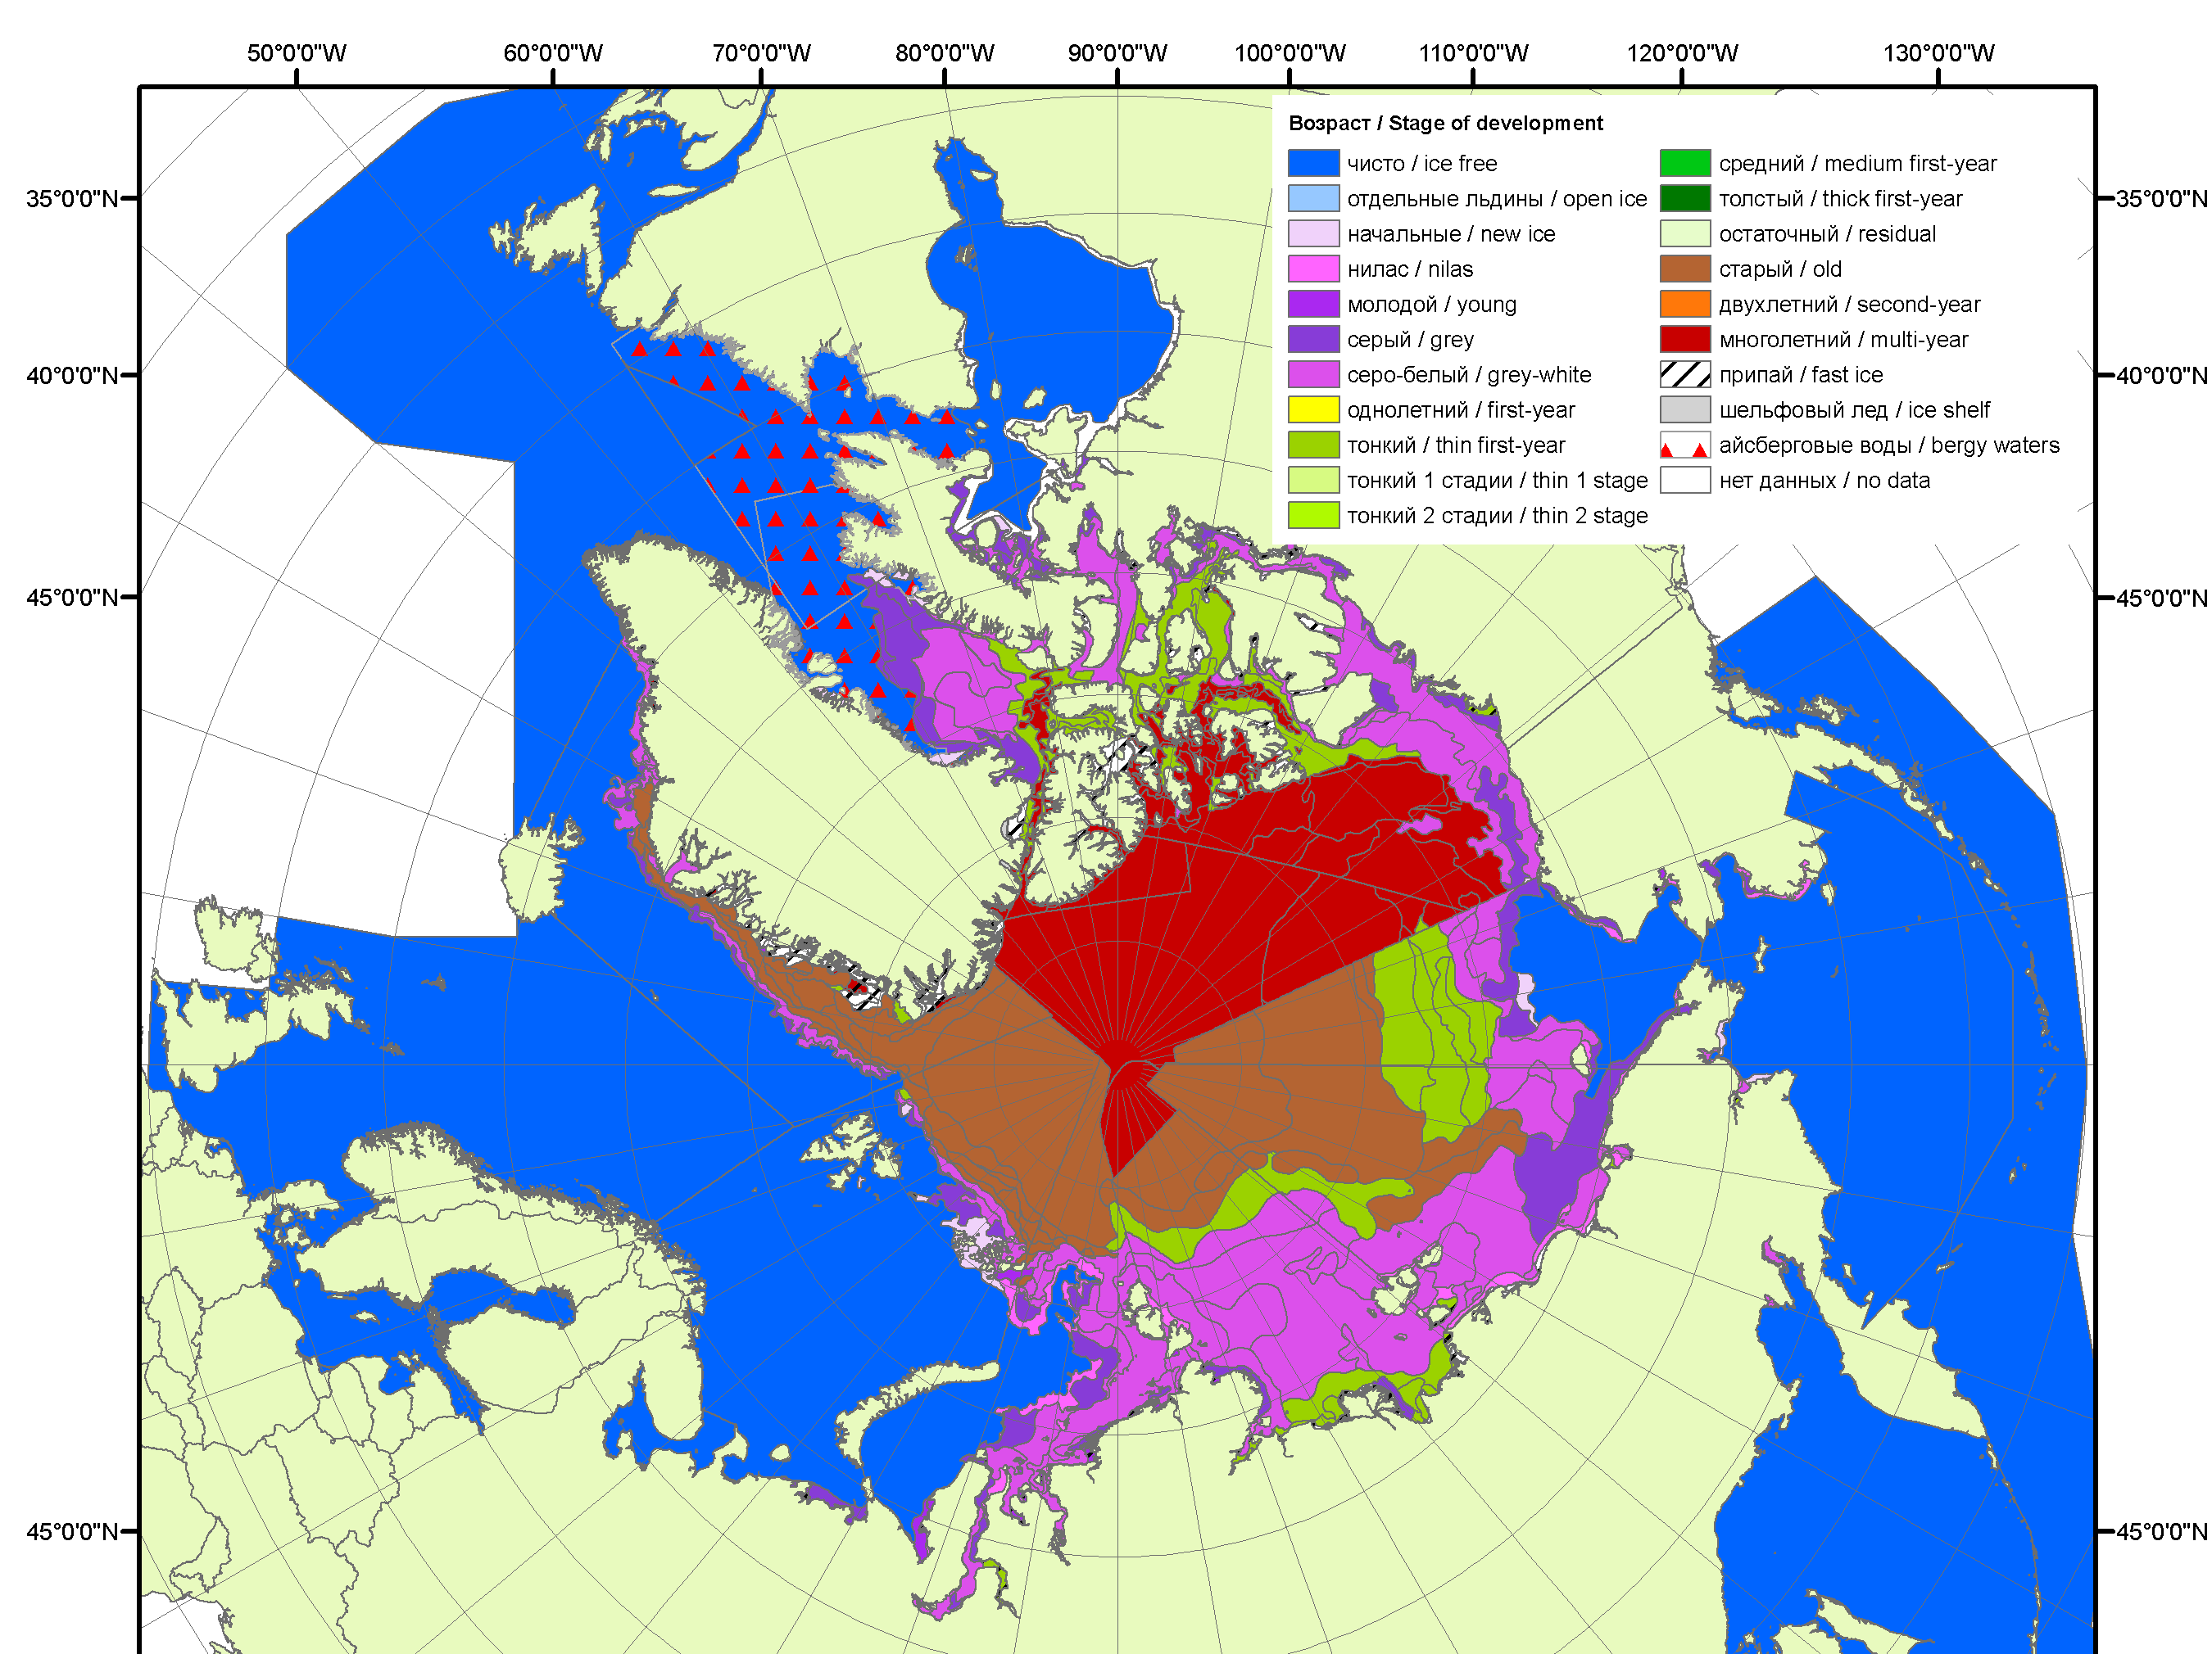

Рисунок 1в – Обзорная ледовая карта СЛО за 05.11-13.11.2012 г. и аналогичные периоды 2007-2011 гг. на основе ледового анализа ААНИИ, Канадской ледовой и Национального ледового центра США.

Таблица 1 – Динамика изменения значений ледовитости по сравнению с предыдущей неделей для морей Северной полярной области за 5 – 11 ноября 2012 г. по данным наблюдений SSMR-SSM/I-SSMIS

Регион | Северная полярная область | Сектор 45°W-95°E | Сектор 95°E-170°W | Сектор 170°W-45°W
Разность | 722.1 | 35.9 | 39.3 | 646.9
тыс.кв.км/сут. | 103.2 | 5.1 | 5.6 | 92.4

Таблица 2 - Медианные значения ледовитости для Северной полярной области и 3-х меридиональных секторов за 1– 11 ноября и 5 – 11 ноября 2012 г. и её аномалии от 2008-2011 гг. и интервалов 2002-2012 гг. и 1978-2012 гг. по данным наблюдений SSMR-SSM/I-SSMIS, алгоритм NASATEAM
Северная полярная область
Месяц | S, тыс. км² | Аномалии, тыс км²/%
Месяц | S, тыс. км² | 2007 г | 2008 г | 2009 г | 2010 г | 2011 г | 2002-2012гг | 1978-2012гг
01-11.11 | 8428.8 | -714.5 | -1306.8 | -595.7 | -631.4 | -685.9 | -921.3 | -1711.2
01-11.11 | 8428.8 | -7.8 | -13.4 | -6.6 | -7.0 | -7.5 | -9.9 | -16.9
05-11.11 | 8609.8 | -721.2 | -1338.4 | -547.1 | -605.5 | -612.4 | -881.8 | -1653.8
05-11.11 | 8609.8 | -7.7 | -13.5 | -6.0 | -6.6 | -6.6 | -9.3 | -16.1
Сектор 45°W-95°E (Гренландское - Карское моря)
Месяц | S, тыс. км² | Аномалии, тыс км²/%
Месяц | S, тыс. км² | 2007 г | 2008 г | 2009 г | 2010 г | 2011 г | 2002-2012гг | 1978-2012гг
01-11.11 | 1644.3 | -578.1 | -738.1 | -255.0 | -559.6 | -338.7 | -619.6 | -962.1
01-11.11 | 1644.3 | -26.0 | -31.0 | -13.4 | -25.4 | -17.1 | -27.4 | -36.9
05-11.11 | 1643.1 | -631.3 | -777.0 | -273.3 | -648.6 | -352.8 | -642.5 | -995.1
05-11.11 | 1643.1 | -27.8 | -32.1 | -14.3 | -28.3 | -17.7 | -28.1 | -37.7
Сектор 95°E-170°W (моря Лаптевых - Чукотское, Берингово, Охотское)
Месяц | S, тыс. км² | Аномалии, тыс км²/%
Месяц | S, тыс. км² | 2007 г | 2008 г | 2009 г | 2010 г | 2011 г | 2002-2012гг | 1978-2012гг
01-11.11 | 3331.1 | 373.5 | 45.8 | 183.6 | 147.5 | 133.5 | 101.2 | -10.8
01-11.11 | 3331.1 | 12.6 | 1.4 | 5.8 | 4.6 | 4.2 | 3.1 | -0.3
05-11.11 | 3330.4 | 325.8 | 35.0 | 157.0 | 126.5 | 106.7 | 80.3 | -25.1
05-11.11 | 3330.4 | 10.8 | 1.1 | 4.9 | 3.9 | 3.3 | 2.5 | -0.7
Сектор 170°W-45°W (море Бофорта и Канадская Арктика)
Месяц | S, тыс. км² | Аномалии, тыс км²/%
Месяц | S, тыс. км² | 2007 г | 2008 г | 2009 г | 2010 г | 2011 г | 2002-2012гг | 1978-2012гг
01-11.11 | 3453.4 | -509.9 | -614.5 | -524.3 | -219.3 | -480.7 | -402.9 | -738.3
01-11.11 | 3453.4 | -12.9 | -15.1 | -13.2 | -6.0 | -12.2 | -10.4 | -17.6
05-11.11 | 3636.4 | -415.7 | -596.4 | -430.8 | -83.4 | -366.3 | -319.5 | -633.5
05-11.11 | 3636.4 | -10.3 | -14.1 | -10.6 | -2.2 | -9.2 | -8.1 | -14.8

Таблица 3 – Экстремальные и средние значения ледовитости для Северной полярной области и 3 меридиональных секторов за 5 – 11 ноября 1979-2012 гг. по данным наблюдений SSMR-SSM/I-SSMIS, алгоритм NASATEAM
Северная полярная область
Месяц | Минимальное знач. | Максимальное знач. | Среднее знач. | Медиана
05-11.11 | 8316.7  05.11.2012 | 11412.7  11.11.1978 | 10263.6 | 10352.3
Сектор 45°W-95°E (Гренландское - Карское моря)
Месяц | Минимальное знач. | Максимальное знач. | Среднее знач. | Медиана
05-11.11 | 1606.0  07.11.2012 | 3210.8  06.11.1982 | 2638.2 | 2675.9
Сектор 95°E-170°W (моря Лаптевых - Чукотское, Берингово, Охотское)
Месяц | Минимальное знач. | Максимальное знач. | Среднее знач. | Медиана
05-11.11 | 2887.1  05.11.2007 | 3539.7  11.11.1994 | 3355.6 | 3357.8
Сектор 170°W-45°W (море Бофорта и Канадская Арктика)
Месяц | Минимальное знач. | Максимальное знач. | Среднее знач. | Медиана
05-11.11 | 3353.9  05.11.2012 | 5107.4  11.11.1986 | 4269.9 | 4301.1

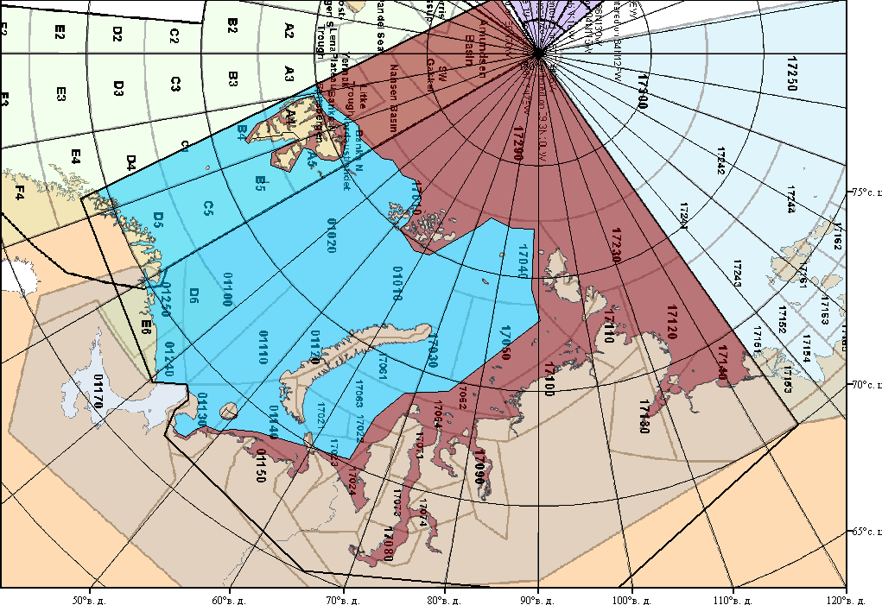

Рисунок 2 – Положение кромки льда (районов безледокольного плаванья) в МЕТЗОНах XX-XXI на 13.11.2012 1200UTC
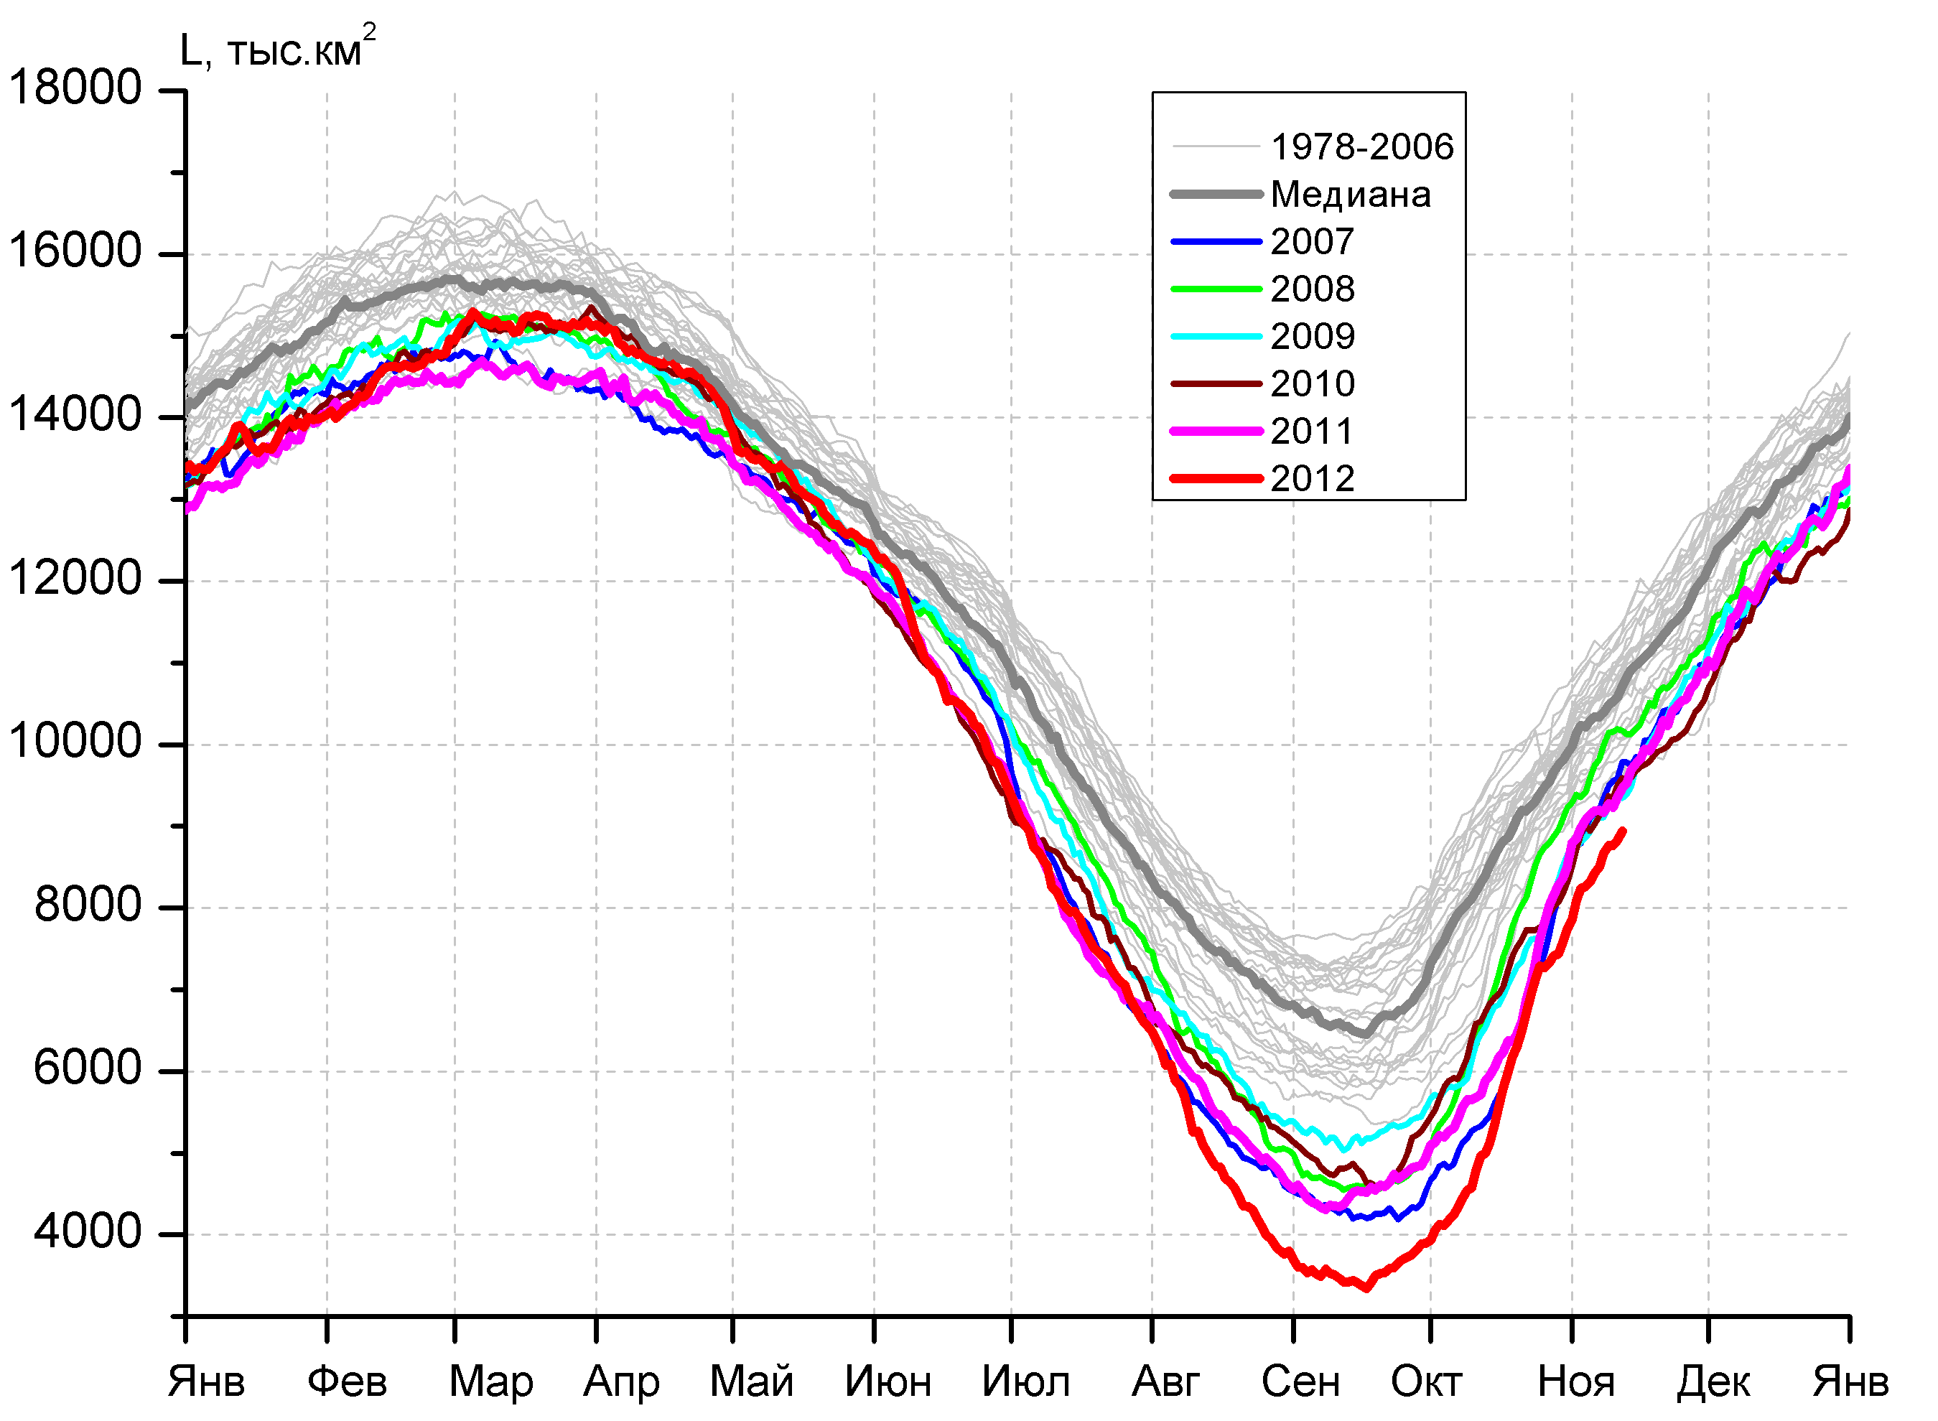  а)  в)  б)  г) | 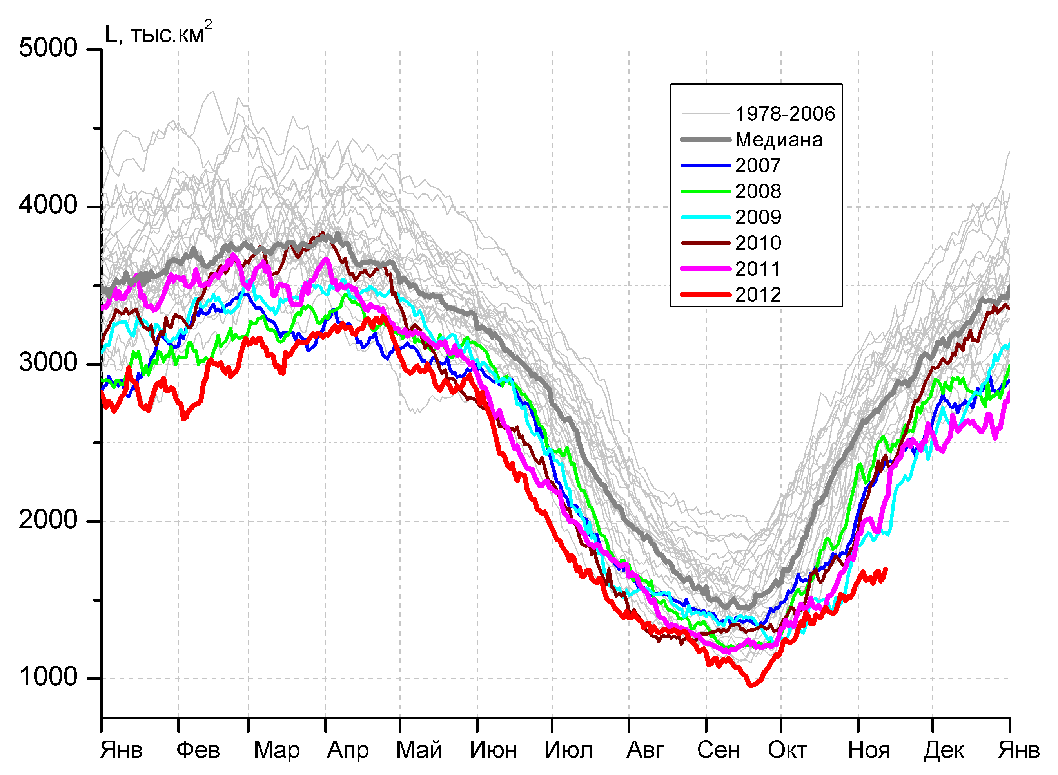
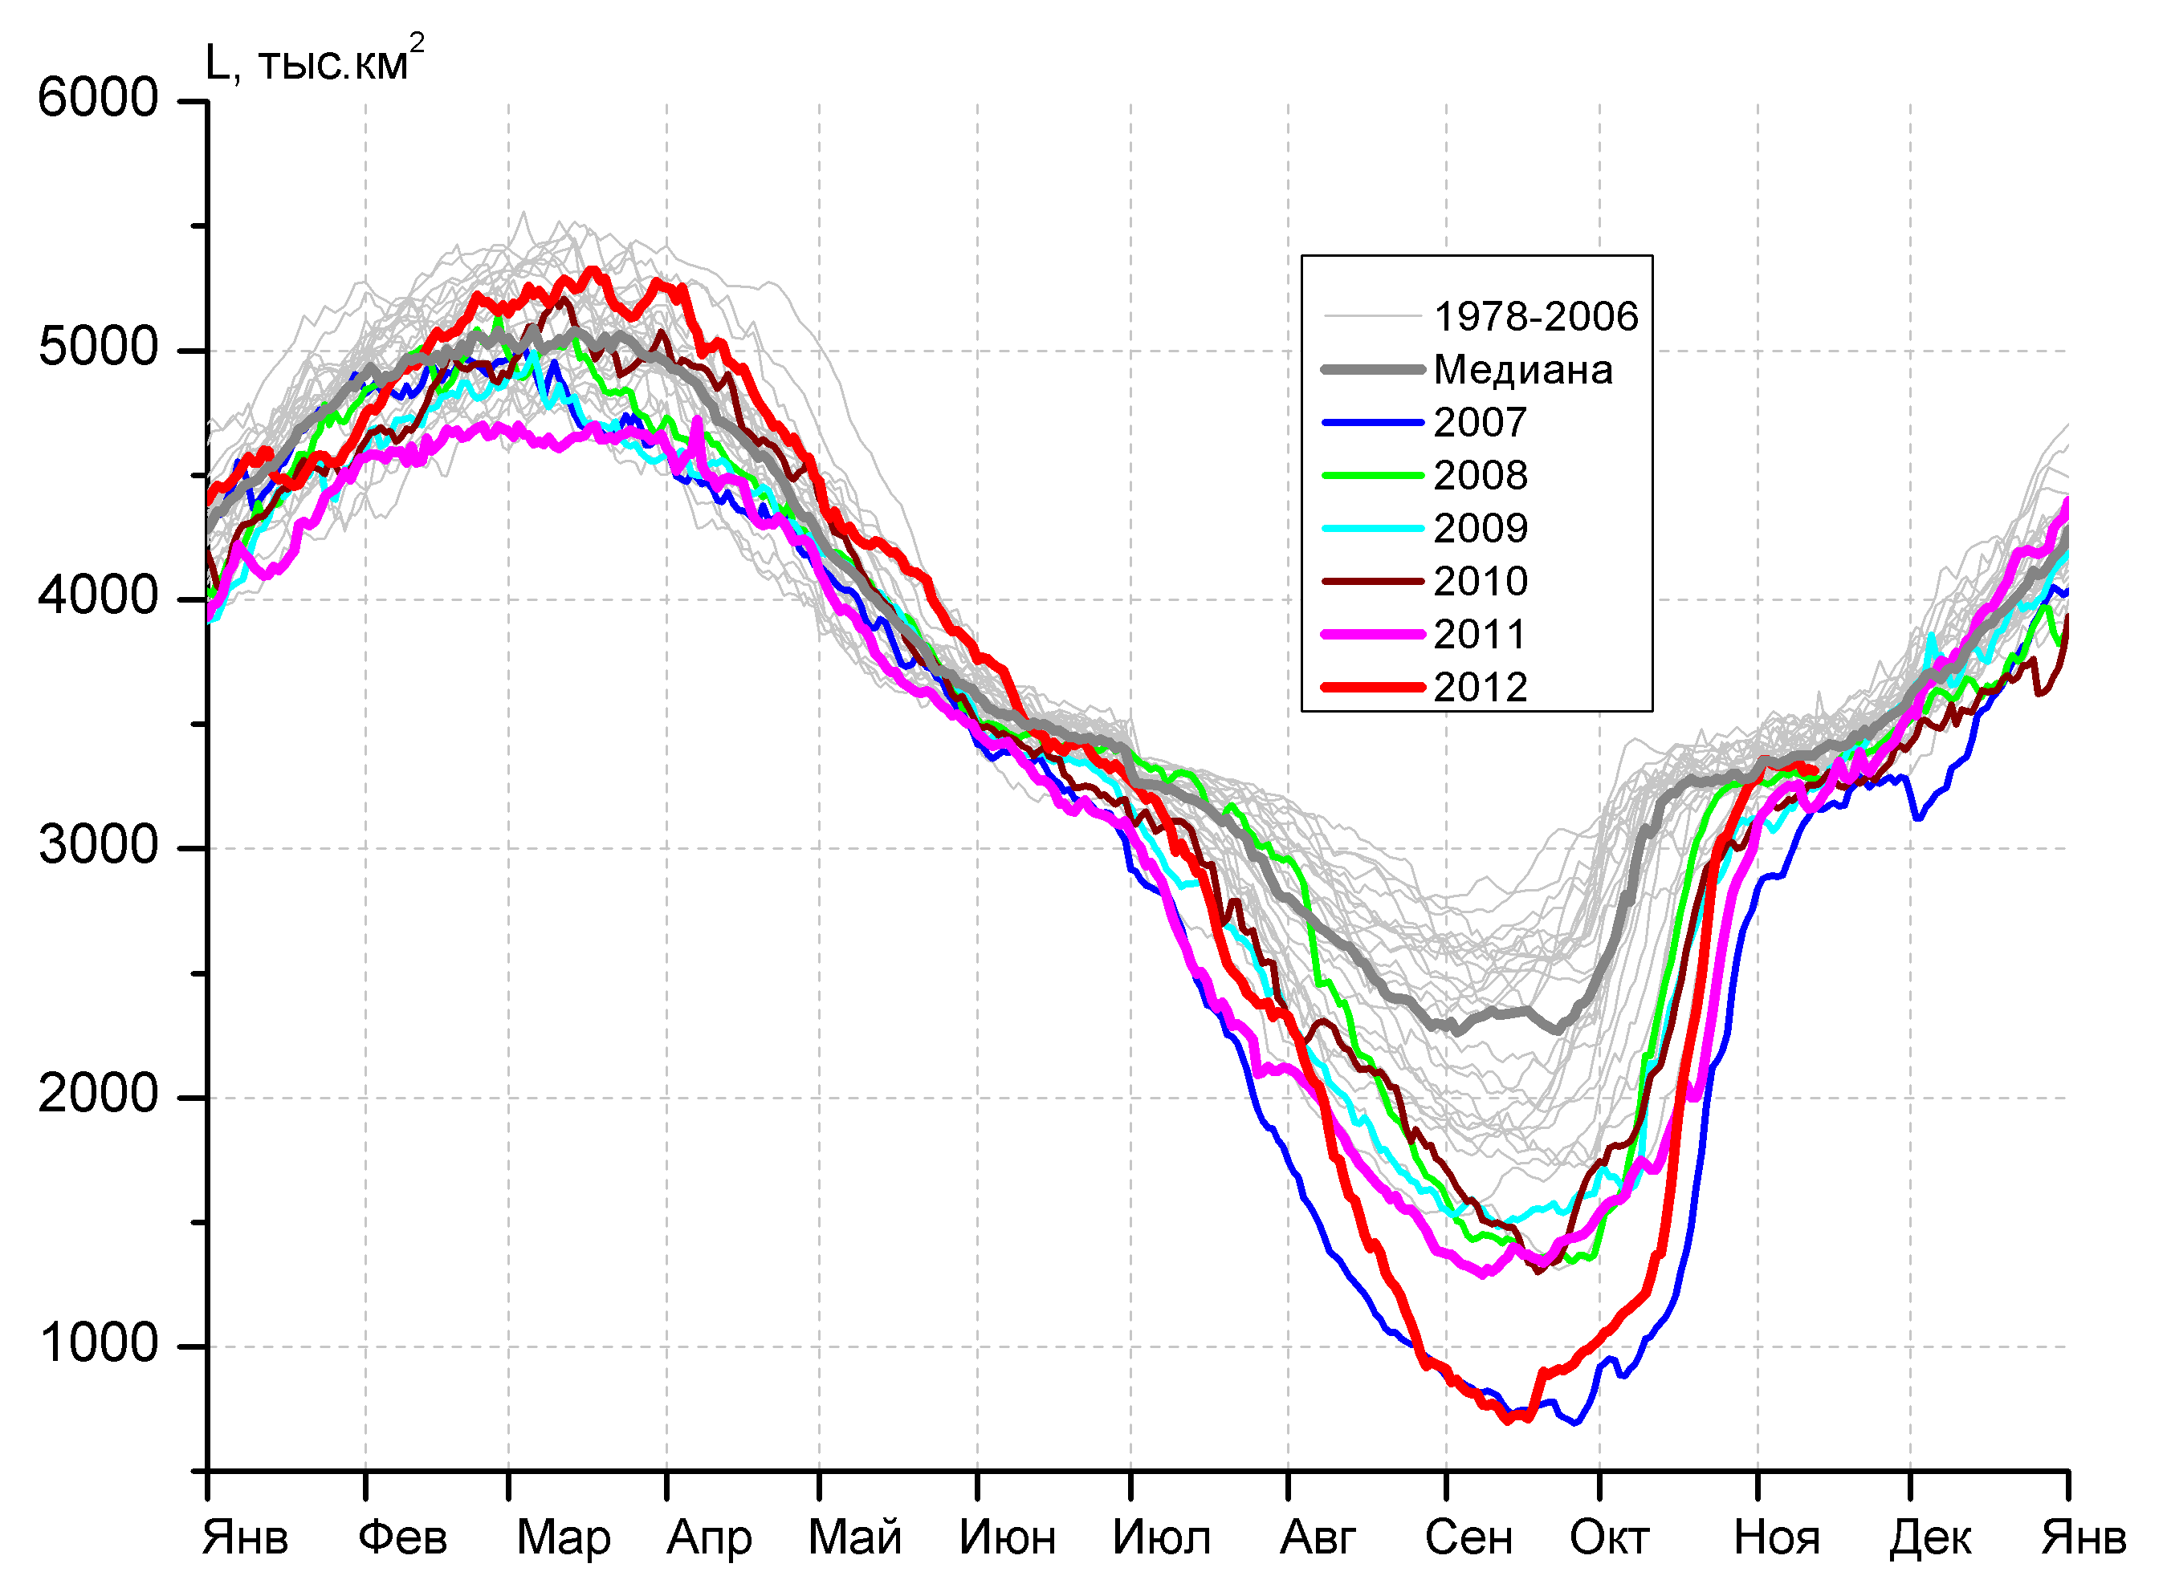 | 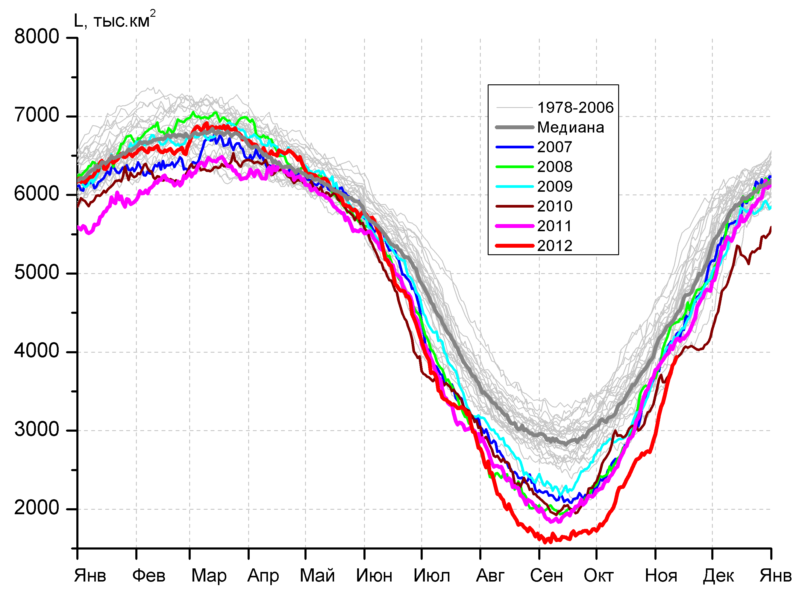

Рисунок 3 – Ежедневные оценки сезонного хода ледовитости для Северной Полярной Области и трех меридиональных секторов за период 26.10.1978 - 11.11.2012 по годам на основе расчетов по данным SSMR-SSM/I-SSMIS, алгоритм NASATEAM: а) Северная полярная область, б) сектор 45°W-95°E (Гренландское – Карское моря), в) сектор 95°E-170°W (моря Лаптевых – Чукотское и Берингово, Охотское), г) сектор 170°W-45°W (море Бофорта и Канадская Арктика).

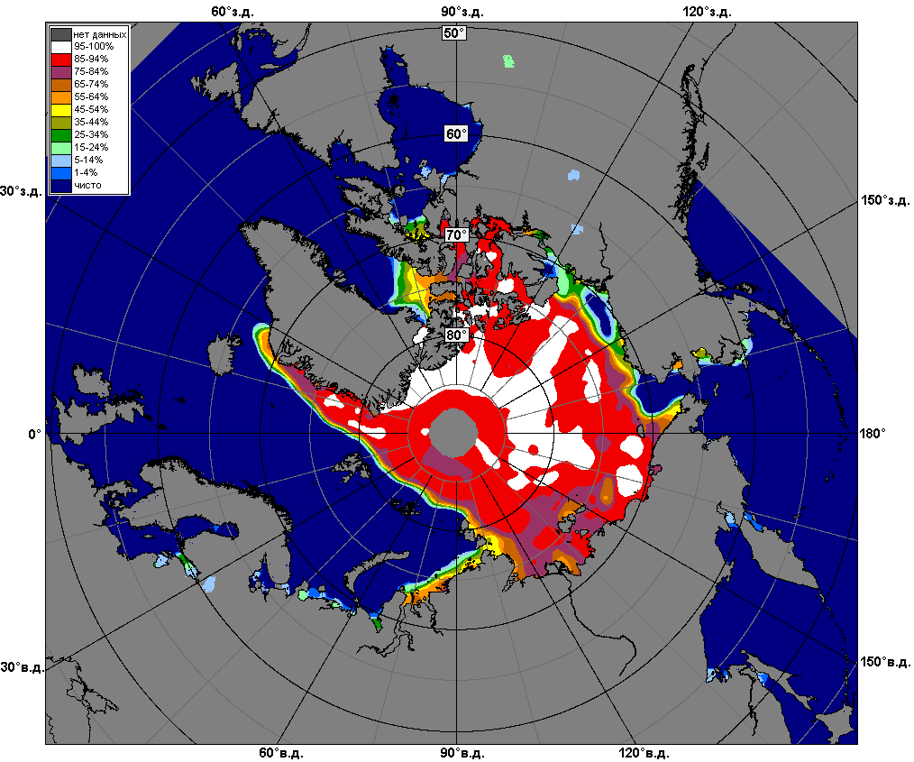 | 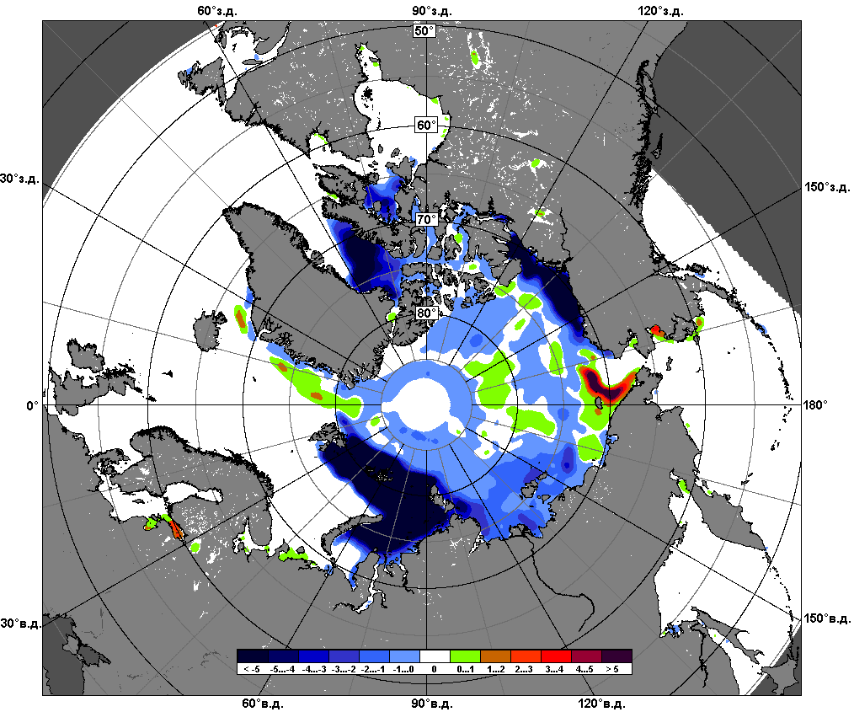 | 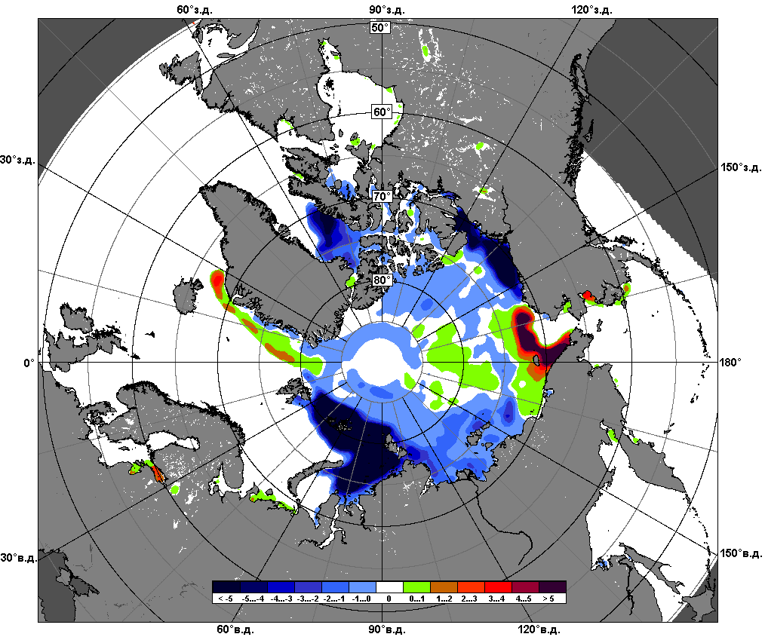
 | 5 – 11 ноября
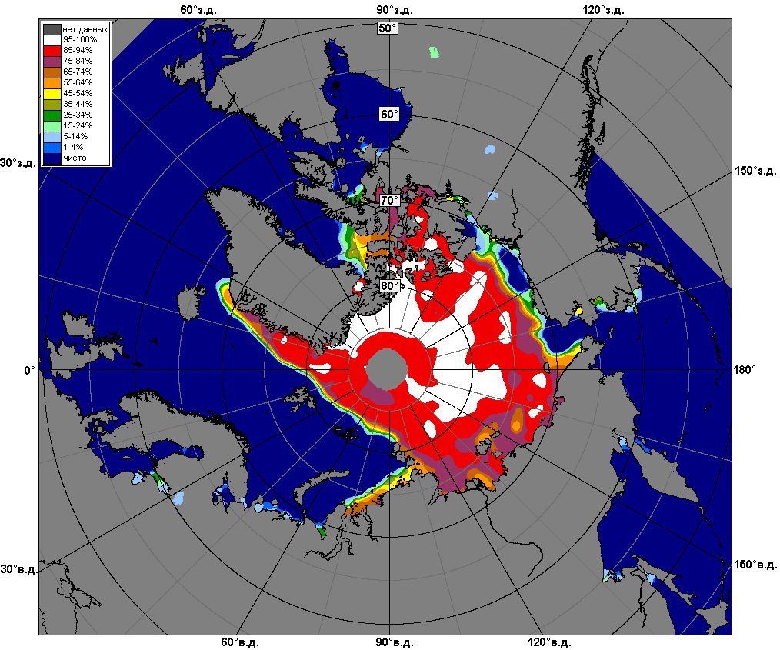 | 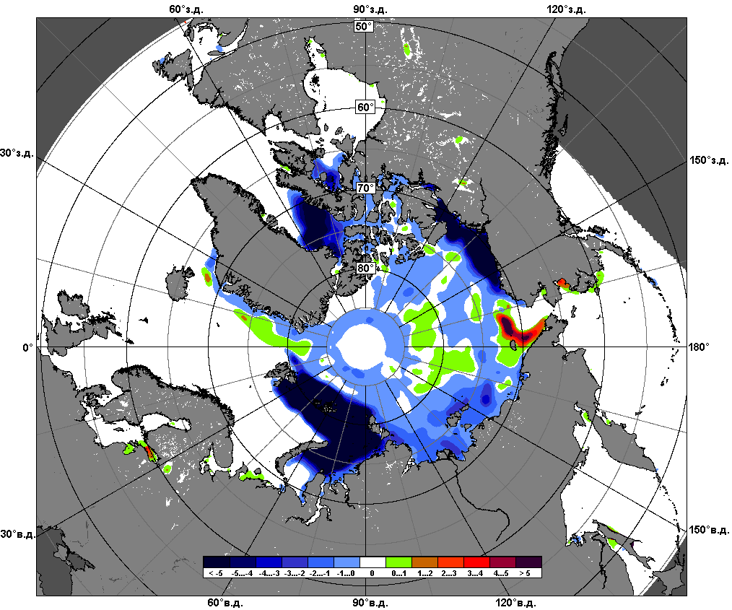 | 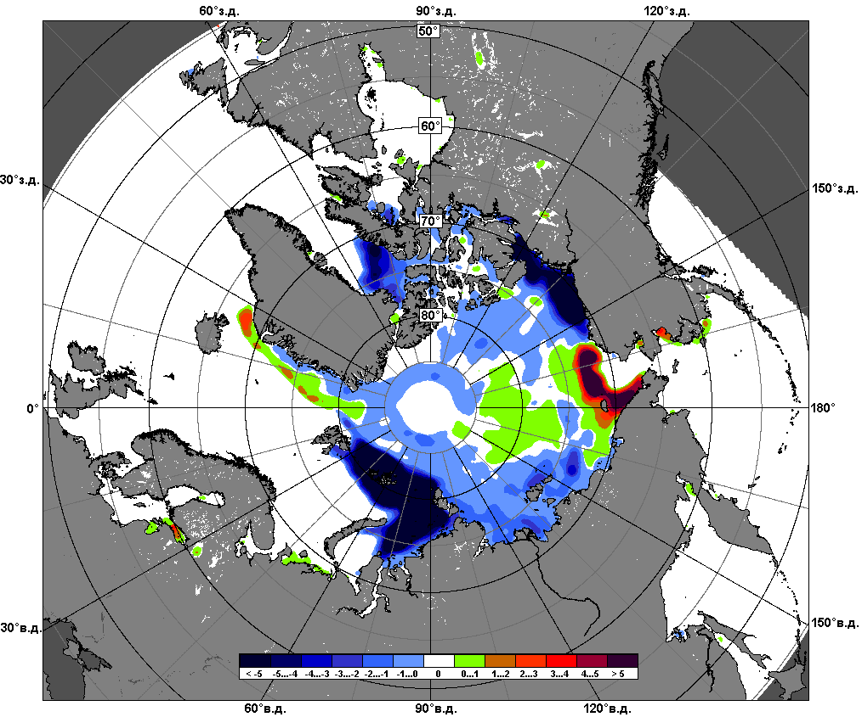
 | 1 – 11 ноября

Рисунок 4 – Медианные распределения сплоченности льда за периоды 5 – 11 ноября и 1 - 11 ноября 2012 г. (слева) и её разности относительно медианного распределения за те же месяца за периоды 1979-2012 (центр) и 2002-2012 гг. (справа) на основе расчетов по данным SSMR-SSM/I-SSMIS, алгоритм NASATEAM.

Южный океан

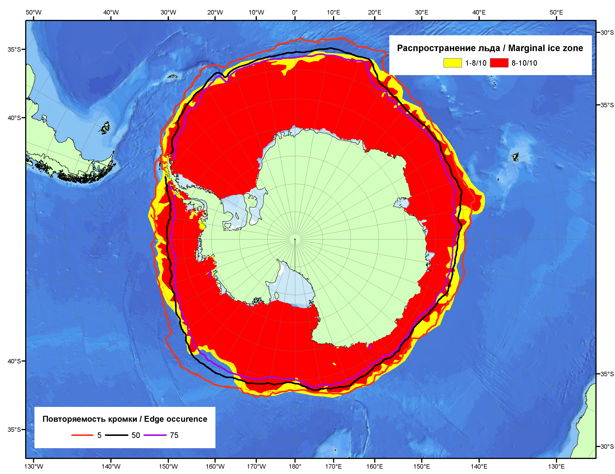

Рисунок 5 – Положение кромки льда (районов безледокольного плаванья) и сплоченных льдов Южного Океана за 12.11.2012 г. на основе ледового анализа Национального Ледового Центра США и повторяемость кромки за 11.11-15.11 за период 1979-2012 гг. по наблюдениям SSMR-SSM/I-SSMIS (алгоритм NASATEAM).

.

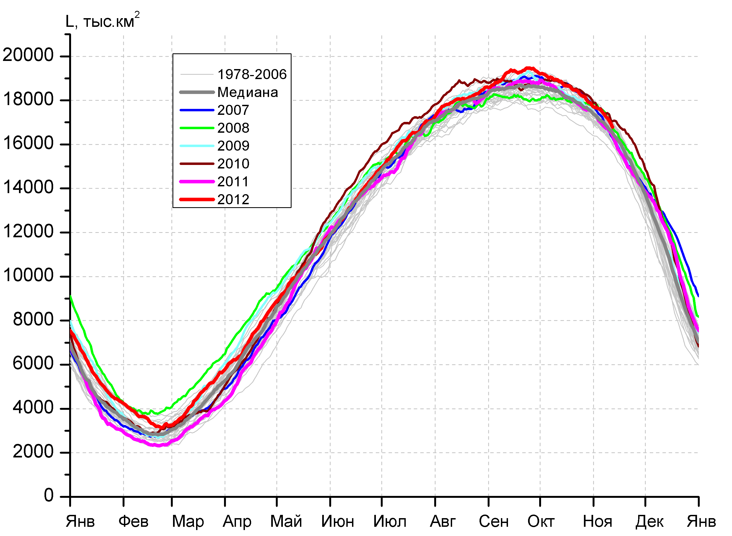  а)  в)  г) | 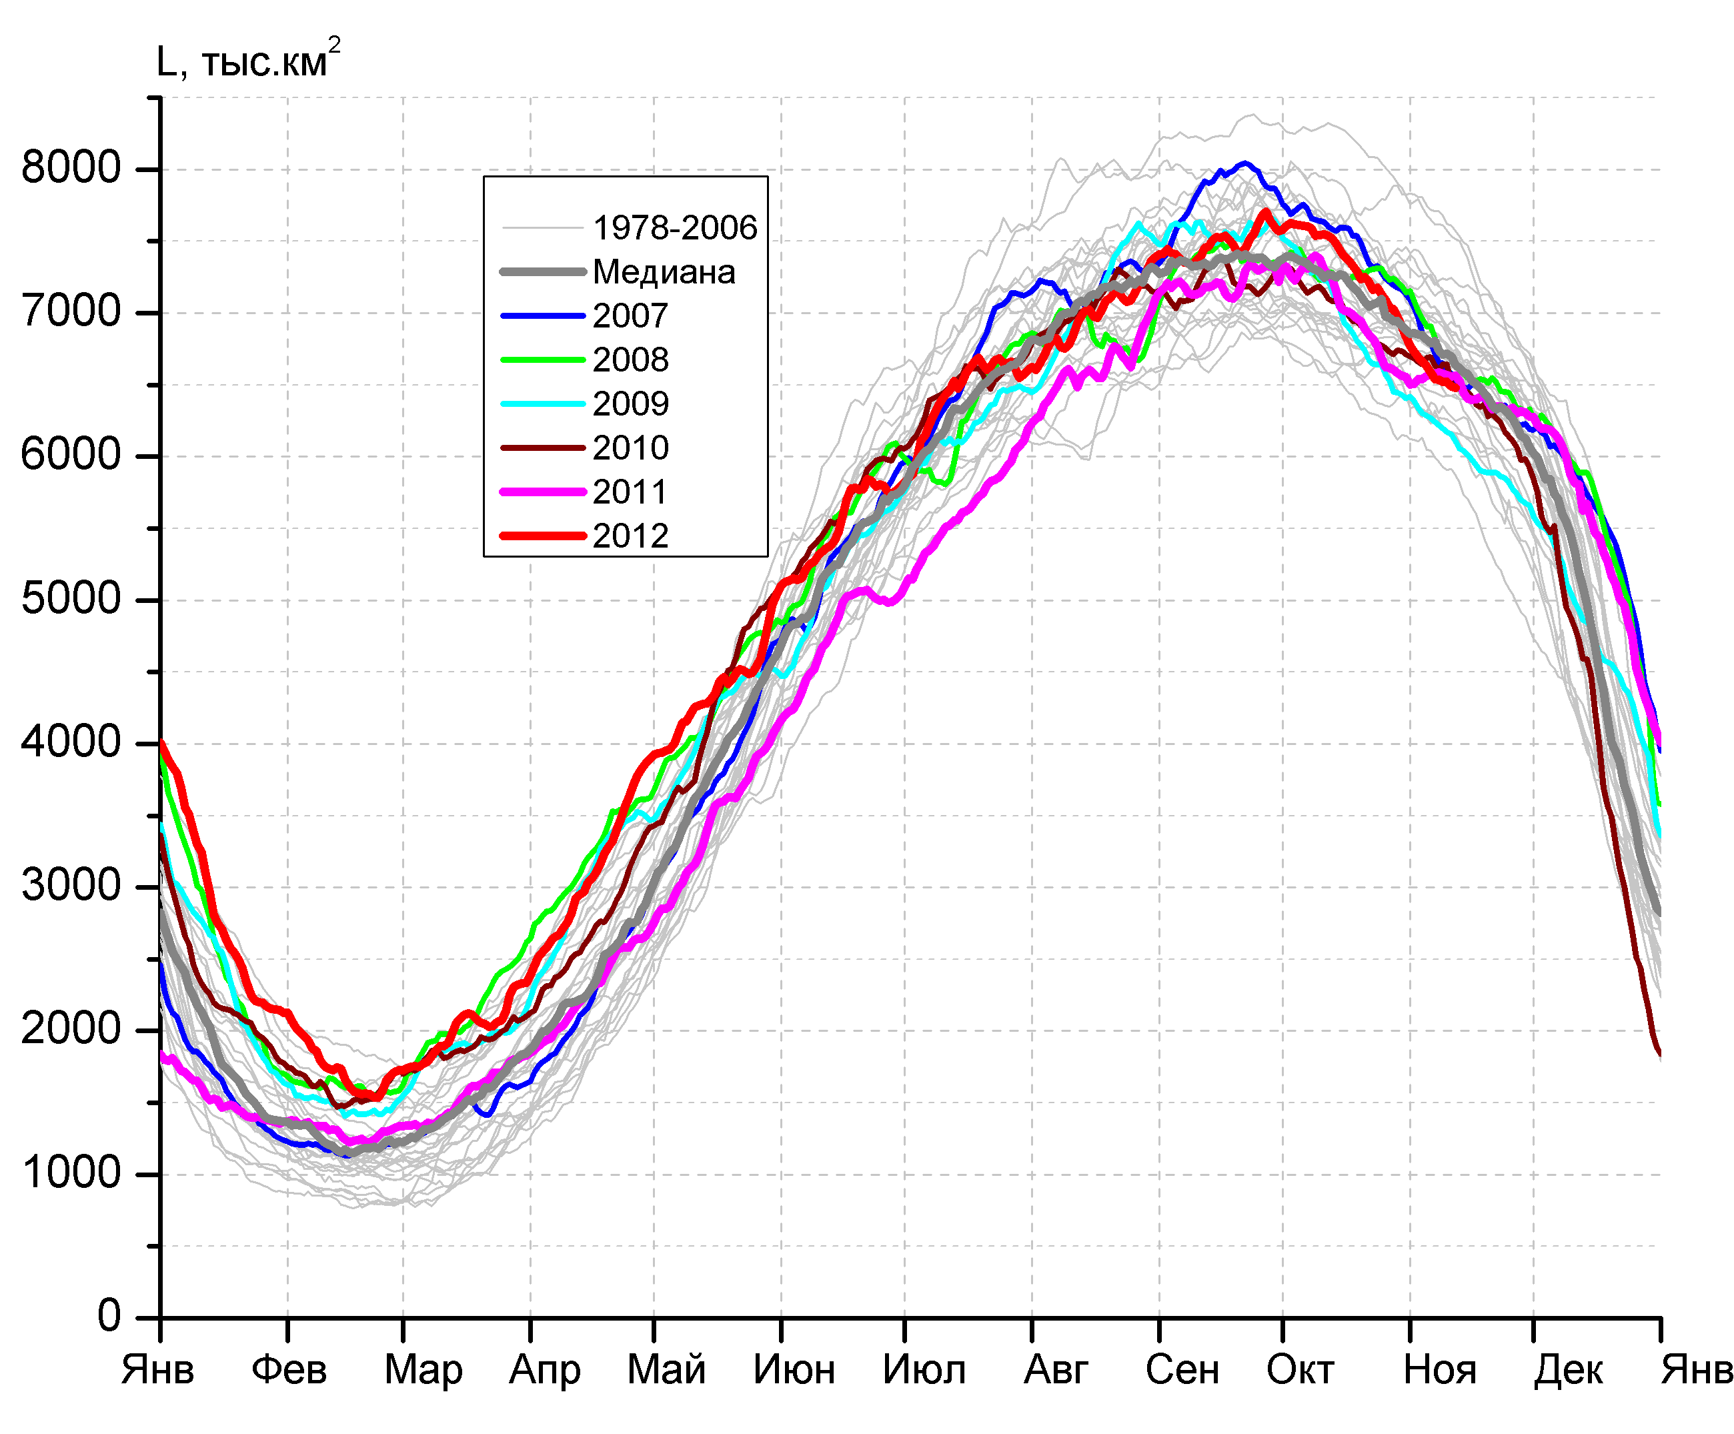  б)
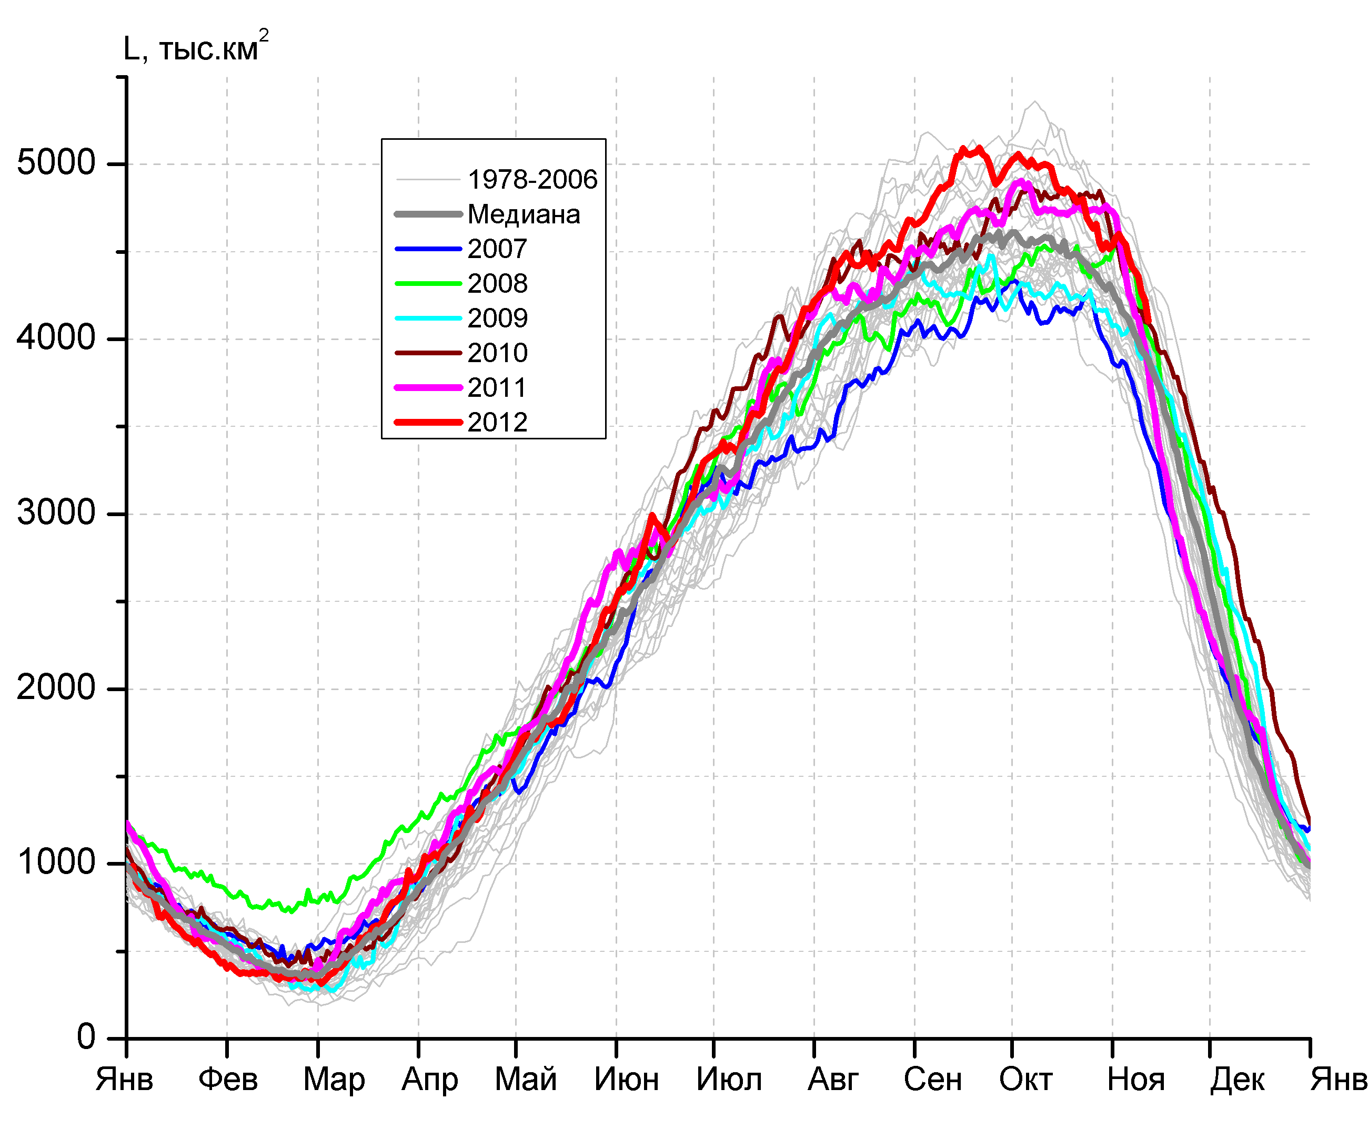 | 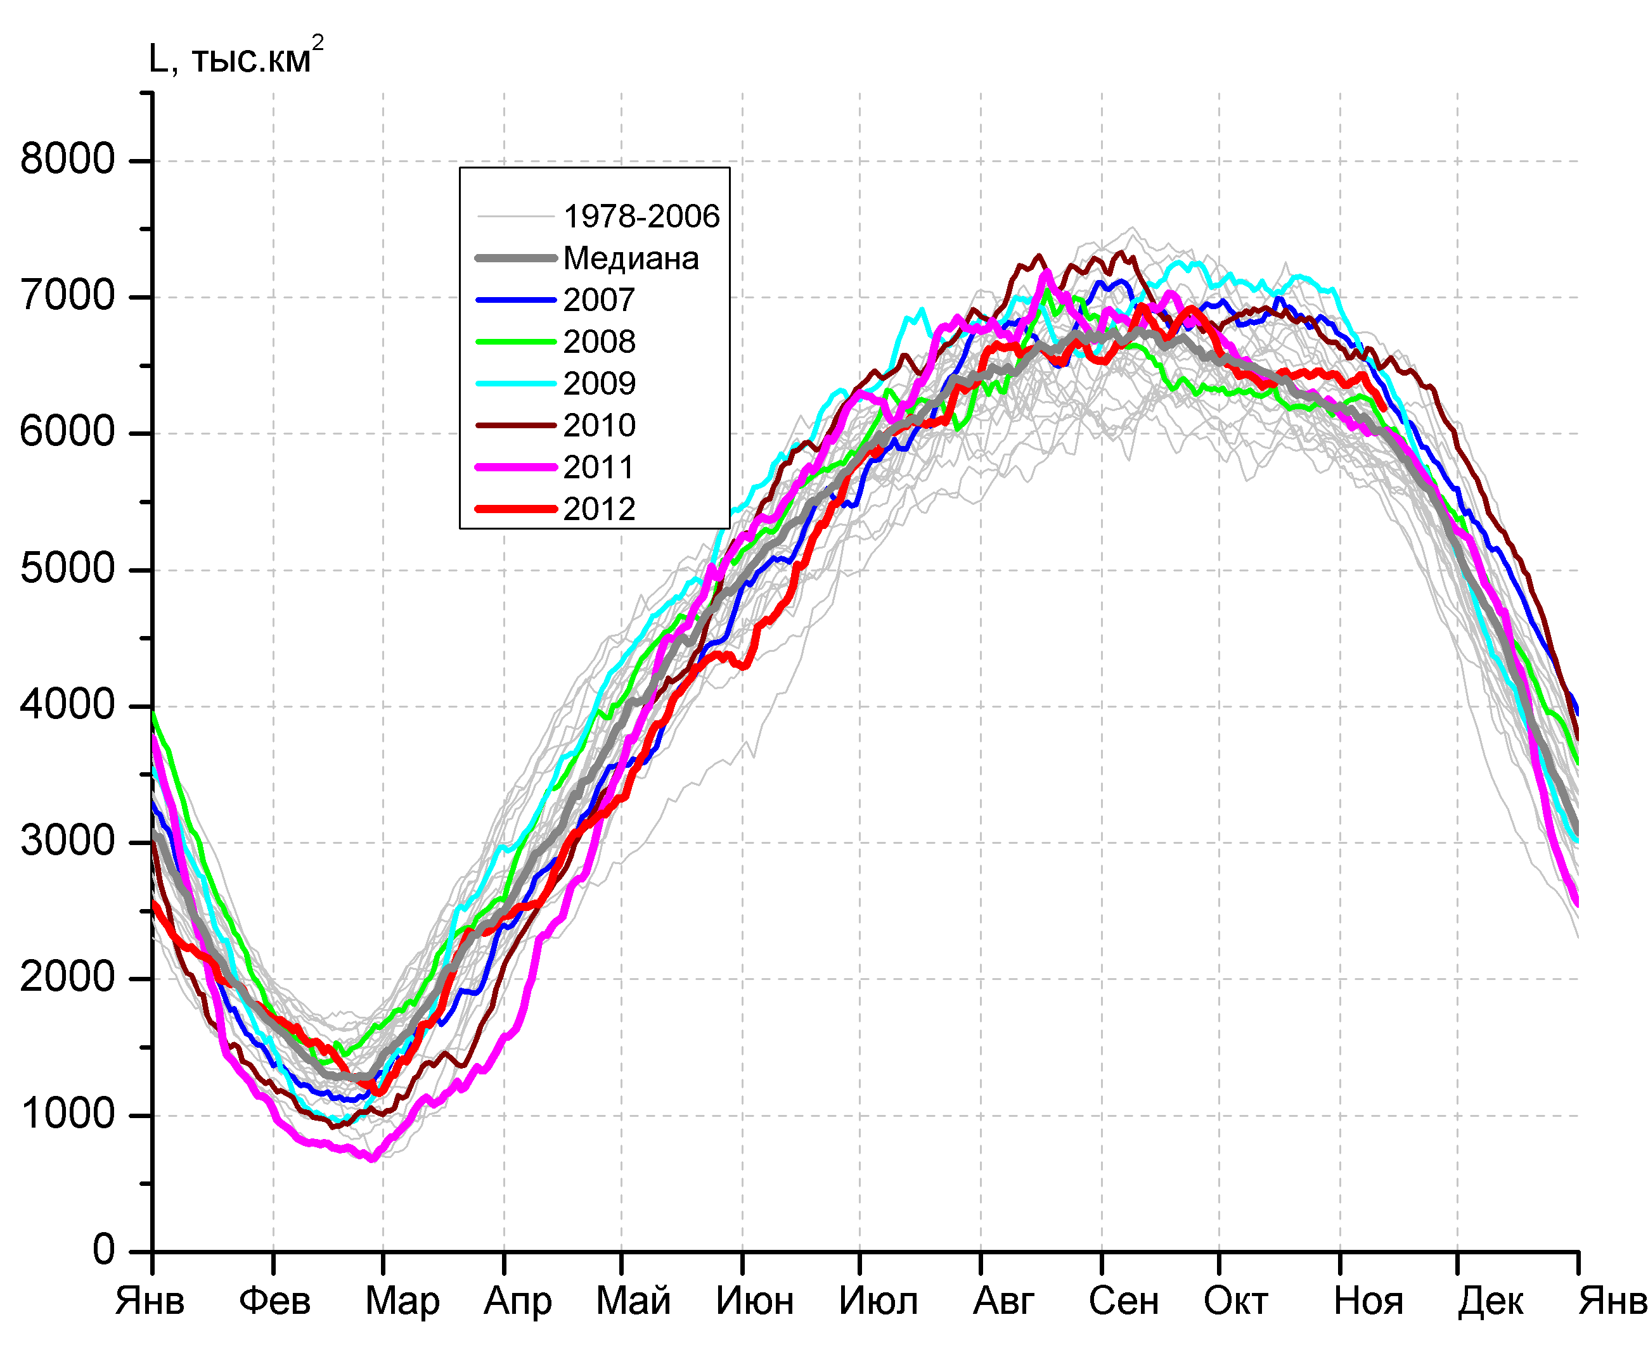

Рисунок 6 – Ежедневные оценки сезонного хода ледовитости Южного Океана и меридиональных секторов за период 26.10.1978 - 11.11.2012 по годам на основе расчетов по данным SSMR-SSM/I-SSMIS, алгоритм NASATEAM: а) Южный Океан, б) Атлантический сектор (60°W-30°E, море Уэдделла), в) Индоокеанский сектор (30°E-150°E, моря Космонавтов, Содружества, Моусона), г) Тихоокеанский сектор (150°E-60°W, моря Росса, Беллинсгаузена)

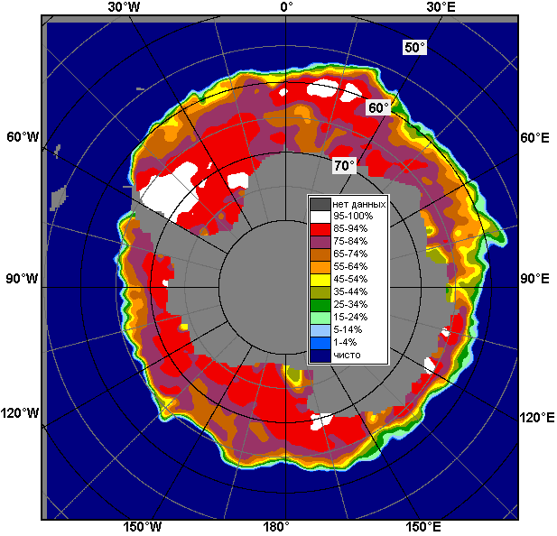 | 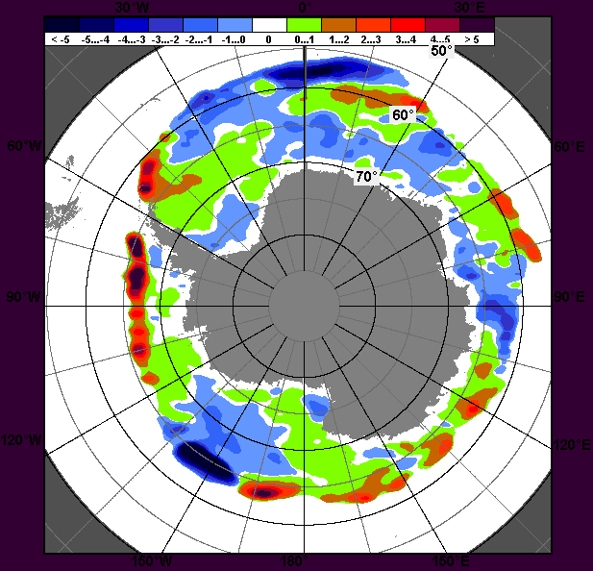 | 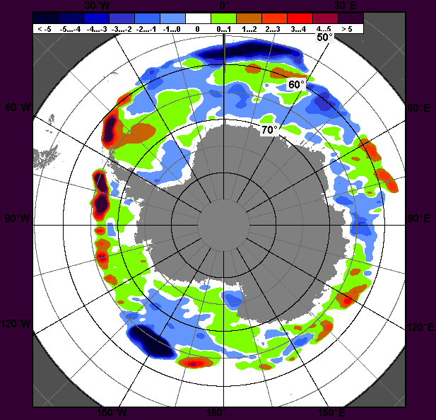
5 – 11 ноября
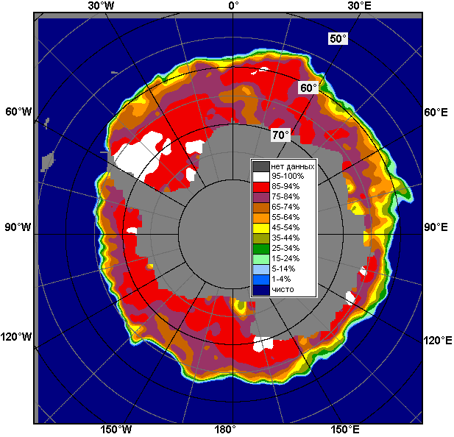 | 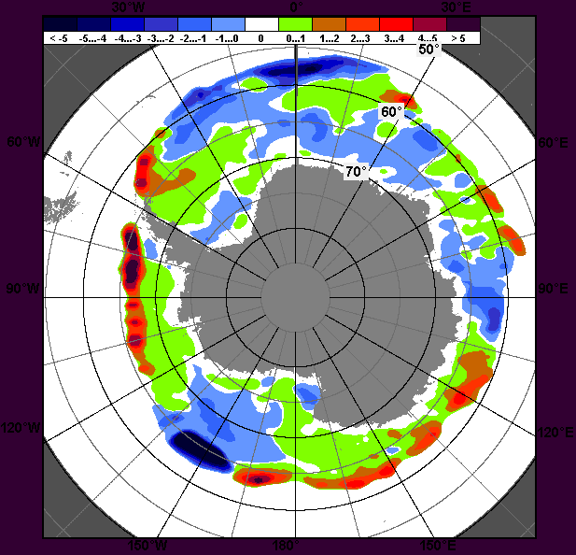 | 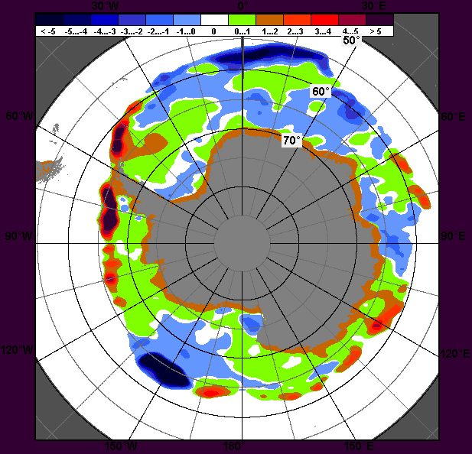
1 – 11 ноября

Рисунок 7 – Медианные распределения общей сплоченности льда за периоды 5 – 11 ноября и 1 – 11 ноября 2012 г. (слева) и её разности относительно медианного распределения за тот же месяц за периоды 1979-2012 (центр) и 2002-2012 гг. (справа) на основе расчетов по данным SSMR-SSM/I-SSMIS, алгоритм NASATEAM

Таблица 4 – Динамика изменения значений ледовитости по сравнению с предыдущей неделей для морей Южного океана за 5 – 11 ноября 2012 г. по данным наблюдений SSMR-SSM/I-SSMIS

Регион | Южный Океан | Атлантический сектор | Индоокеанский сектор | Тихоокеанский сектор
Разность | -467.6 | -249.6 | -173.8 | -44.2
тыс.кв.км/сут. | -66.8 | -35.7 | -24.8 | -6.3

Таблица 5 - Медианные значения ледовитости для Южного океана и 3 меридиональных секторов за 1– 11 ноября и 5 – 11 ноября 2012 г. и её аномалии от 2008-2011 гг. и интервалов 2002-2012 гг. и 1978-2012 гг. по данным наблюдений SSMR-SSM/I-SSMIS, алгоритм NASATEAM
Южный Океан
Месяц | S, тыс. км² | Аномалии, тыс км²/%
Месяц | S, тыс. км² | 2007 г | 2008 г | 2009 г | 2010 г | 2011 г | 2002-2012гг | 1978-2012гг
01-11.11 | 17418.3 | 288.0 | -72.0 | 468.8 | -127.1 | 474.9 | 161.3 | 386.3
01-11.11 | 17418.3 | 1.7 | -0.4 | 2.8 | -0.7 | 2.8 | 0.9 | 2.3
05-11.11 | 17279.5 | 384.9 | -37.4 | 505.6 | -134.7 | 515.4 | 204.2 | 402.5
05-11.11 | 17279.5 | 2.3 | -0.2 | 3.0 | -0.8 | 3.1 | 1.2 | 2.4
Атлантический сектор (60°W-30°E, море Уэдделла)
Месяц | S, тыс. км² | Аномалии, тыс км²/%
Месяц | S, тыс. км² | 2007 г | 2008 г | 2009 г | 2010 г | 2011 г | 2002-2012гг | 1978-2012гг
01-11.11 | 6608.7 | -188.7 | -278.3 | 336.0 | -37.1 | 54.0 | -207.8 | -184.5
01-11.11 | 6608.7 | -2.8 | -4.0 | 5.4 | -0.6 | 0.8 | -3.0 | -2.7
05-11.11 | 6547.1 | -140.5 | -244.9 | 326.1 | -83.9 | -26.3 | -217.8 | -206.0
05-11.11 | 6547.1 | -2.1 | -3.6 | 5.2 | -1.3 | -0.4 | -3.2 | -3.1
Индоокеанский сектор (30°E-150°E, моря Космонавтов, Содружества, Моусона)
Месяц | S, тыс. км² | Аномалии, тыс км²/%
Месяц | S, тыс. км² | 2007 г | 2008 г | 2009 г | 2010 г | 2011 г | 2002-2012гг | 1978-2012гг
01-11.11 | 4449.1 | 704.9 | 74.3 | 435.7 | 130.3 | 120.2 | 285.5 | 343.9
01-11.11 | 4449.1 | 18.8 | 1.7 | 10.9 | 3.0 | 2.8 | 6.9 | 8.4
05-11.11 | 4379.1 | 701.9 | 82.7 | 393.8 | 170.3 | 223.0 | 301.7 | 349.0
05-11.11 | 4379.1 | 19.1 | 1.9 | 9.9 | 4.0 | 5.4 | 7.4 | 8.7
Тихоокеанский сектор (150°E-60°W, моря Росса, Беллинсгаузена)
Месяц | S, тыс. км² | Аномалии, тыс км²/%
Месяц | S, тыс. км² | 2007 г | 2008 г | 2009 г | 2010 г | 2011 г | 2002-2012гг | 1978-2012гг
01-11.11 | 6360.5 | -228.2 | 132.0 | -302.9 | -220.3 | 300.7 | 83.7 | 226.9
01-11.11 | 6360.5 | -3.5 | 2.1 | -4.5 | -3.3 | 5.0 | 1.3 | 3.7
05-11.11 | 6353.4 | -176.5 | 124.8 | -214.2 | -221.1 | 318.7 | 120.3 | 259.6
05-11.11 | 6353.4 | -2.7 | 2.0 | -3.3 | -3.4 | 5.3 | 1.9 | 4.3

Таблица 6 – Экстремальные и средние значения ледовитости для Южного океана и 3 меридиональных секторов за 5 – 11 ноября 1979-2012 гг. по данным наблюдений SSMR-SSM/I-SSMIS, алгоритм NASATEAM
Южный Океан
Месяц | Минимальное знач. | Максимальное знач. | Среднее знач. | Медиана
05-11.11 | 15735.6  11.11.1986 | 17740.8  05.11.2005 | 16877.0 | 16894.5
Атлантический сектор (60°W-30°E, море Уэдделла)
Месяц | Минимальное знач. | Максимальное знач. | Среднее знач. | Медиана
05-11.11 | 5906.9  10.11.1990 | 7750.4  05.11.1988 | 6753.1 | 6718.9
Индоокеанский сектор (30°E-150°E, моря Космонавтов, Содружества, Моусона)
Месяц | Минимальное знач. | Максимальное знач. | Среднее знач. | Медиана
05-11.11 | 3285.7  11.11.2002 | 4697.3  06.11.1993 | 4030.1 | 4031.2
Тихоокеанский сектор (150°E-60°W, моря Росса, Беллинсгаузена)
Месяц | Минимальное знач. | Максимальное знач. | Среднее знач. | Медиана
05-11.11 | 5548.4  11.11.1997 | 6746.5  07.11.1990 | 6093.8 | 6067.5

Приложение 1 – Статистические значения ледовитостей по отдельным акваториям Северной Полярной Области и Южного океана

Таблица 7 – Медианные значения ледовитости для отдельных морей Северной полярной области и Южного океана за 1 – 11 ноября и 5 – 11 ноября 2012 г. и её аномалии от 2008-2011 гг. и интервалов 2002-2012 гг. и 1978-2012 гг. по данным наблюдений SSMR-SSM/I-SSMIS, алгоритм NASATEAM
Гренландское море
Месяц | S, тыс. км² | Аномалии, тыс км²/%
Месяц | S, тыс. км² | 2007 г | 2008 г | 2009 г | 2010 г | 2011 г | 2002-2012гг | 1978-2012гг
01-11.11 | 520.2 | -27.2 | 34.3 | 13.2 | 61.7 | 30.2 | 32.0 | -23.3
01-11.11 | 520.2 | -5.0 | 7.0 | 2.6 | 13.4 | 6.2 | 6.6 | -4.3
05-11.11 | 523.5 | -40.0 | 30.5 | 14.2 | 56.5 | 45.1 | 31.4 | -28.5
05-11.11 | 523.5 | -7.1 | 6.2 | 2.8 | 12.1 | 9.4 | 6.4 | -5.2
Баренцево море
Месяц | S, тыс. км² | Аномалии, тыс км²/%
Месяц | S, тыс. км² | 2007 г | 2008 г | 2009 г | 2010 г | 2011 г | 2002-2012гг | 1978-2012гг
01-11.11 | 16.4 | -105.0 | -280.4 | -39.5 | -144.2 | -40.9 | -193.3 | -334.1
01-11.11 | 16.4 | -86.5 | -94.5 | -70.6 | -89.8 | -71.3 | -92.2 | -95.3
05-11.11 | 20.9 | -101.9 | -297.0 | -27.8 | -174.7 | -45.4 | -194.6 | -341.1
05-11.11 | 20.9 | -83.0 | -93.4 | -57.1 | -89.3 | -68.5 | -90.3 | -94.2
Карское море
Месяц | S, тыс. км² | Аномалии, тыс км²/%
Месяц | S, тыс. км² | 2007 г | 2008 г | 2009 г | 2010 г | 2011 г | 2002-2012гг | 1978-2012гг
01-11.11 | 215.6 | -357.5 | -349.5 | -178.0 | -322.4 | -224.7 | -349.0 | -471.0
01-11.11 | 215.6 | -62.4 | -61.9 | -45.2 | -59.9 | -51.0 | -61.8 | -68.6
05-11.11 | 206.3 | -413.0 | -368.3 | -214.2 | -369.5 | -248.7 | -372.2 | -492.7
05-11.11 | 206.3 | -66.7 | -64.1 | -50.9 | -64.2 | -54.7 | -64.3 | -70.5
Море Лаптевых
Месяц | S, тыс. км² | Аномалии, тыс км²/%
Месяц | S, тыс. км² | 2007 г | 2008 г | 2009 г | 2010 г | 2011 г | 2002-2012гг | 1978-2012гг
01-11.11 | 674.3 | 4.1 | 4.1 | 4.1 | 4.1 | 0.0 | 3.4 | 3.9
01-11.11 | 674.3 | 0.6 | 0.6 | 0.6 | 0.6 | 0.0 | 0.5 | 0.6
05-11.11 | 674.3 | 4.1 | 4.1 | 4.1 | 4.1 | 0.0 | 3.4 | 3.9
05-11.11 | 674.3 | 0.6 | 0.6 | 0.6 | 0.6 | 0.0 | 0.5 | 0.6
Восточно-Сибирское море
Месяц | S, тыс. км² | Аномалии, тыс км²/%
Месяц | S, тыс. км² | 2007 г | 2008 г | 2009 г | 2010 г | 2011 г | 2002-2012гг | 1978-2012гг
01-11.11 | 915.1 | 134.4 | -5.9 | 22.0 | 7.5 | 10.4 | 15.1 | 1.0
01-11.11 | 915.1 | 17.2 | -0.6 | 2.5 | 0.8 | 1.2 | 1.7 | 0.1
05-11.11 | 915.1 | 100.5 | -5.9 | 18.7 | -1.2 | 0.6 | 7.8 | -1.4
05-11.11 | 915.1 | 12.3 | -0.6 | 2.1 | -0.1 | 0.1 | 0.9 | -0.2
Чукотское море
Месяц | S, тыс. км² | Аномалии, тыс км²/%
Месяц | S, тыс. км² | 2007 г | 2008 г | 2009 г | 2010 г | 2011 г | 2002-2012гг | 1978-2012гг
01-11.11 | 362.8 | 287.3 | 92.2 | 242.8 | 81.0 | 218.5 | 147.3 | 18.0
01-11.11 | 362.8 | 380.4 | 34.1 | 202.3 | 28.7 | 151.3 | 68.3 | 5.2
05-11.11 | 399.5 | 300.8 | 95.2 | 251.2 | 83.7 | 225.4 | 155.4 | 36.7
05-11.11 | 399.5 | 304.7 | 31.3 | 169.4 | 26.5 | 129.5 | 63.7 | 10.1
Море Бофорта
Месяц | S, тыс. км² | Аномалии, тыс км²/%
Месяц | S, тыс. км² | 2007 г | 2008 г | 2009 г | 2010 г | 2011 г | 2002-2012гг | 1978-2012гг
01-11.11 | 279.9 | -203.6 | -207.3 | -205.3 | -150.4 | -204.7 | -181.3 | -193.5
01-11.11 | 279.9 | -42.1 | -42.5 | -42.3 | -35.0 | -42.2 | -39.3 | -40.9
05-11.11 | 351.9 | -135.3 | -135.3 | -135.3 | -66.5 | -134.7 | -116.0 | -124.4
05-11.11 | 351.9 | -27.8 | -27.8 | -27.8 | -15.9 | -27.7 | -24.8 | -26.1

Берингово море
Месяц | S, тыс. км² | Аномалии, тыс км²/%
Месяц | S, тыс. км² | 2007 г | 2008 г | 2009 г | 2010 г | 2011 г | 2002-2012гг | 1978-2012гг
01-11.11 | 44.9 | 9.5 | 8.2 | 22.2 | 34.3 | 18.0 | 9.6 | -14.6
01-11.11 | 44.9 | 26.9 | 22.5 | 98.2 | 323.3 | 67.0 | 27.1 | -24.6
05-11.11 | 59.0 | 27.2 | 15.2 | 32.8 | 50.7 | 25.2 | 20.6 | -4.8
05-11.11 | 59.0 | 85.7 | 34.6 | 125.1 | 612.1 | 74.5 | 53.7 | -7.5
Гудзонов залив
Месяц | S, тыс. км² | Аномалии, тыс км²/%
Месяц | S, тыс. км² | 2007 г | 2008 г | 2009 г | 2010 г | 2011 г | 2002-2012гг | 1978-2012гг
01-11.11 | 29.1 | 6.6 | -10.3 | -3.3 | 6.1 | 9.2 | 2.5 | -45.5
01-11.11 | 29.1 | 29.3 | -26.1 | -10.3 | 26.4 | 46.5 | 9.4 | -61.0
05-11.11 | 28.2 | 3.1 | -22.3 | -12.9 | 4.5 | 6.0 | -3.2 | -60.7
05-11.11 | 28.2 | 12.4 | -44.1 | -31.3 | 19.0 | 27.1 | -10.3 | -68.3
Море Лабрадор
Месяц | S, тыс. км² | Аномалии, тыс км²/%
Месяц | S, тыс. км² | 2007 г | 2008 г | 2009 г | 2010 г | 2011 г | 2002-2012гг | 1978-2012гг
01-11.11 | 2.7 | -5.7 | 1.2 | 1.4 | 1.4 | 1.6 | -2.9 | -8.4
01-11.11 | 2.7 | -68.2 | 80.9 | 113.9 | 104.9 | 148.3 | -52.2 | -75.8
05-11.11 | 2.3 | -3.8 | 0.7 | 1.0 | 0.5 | 1.0 | -3.0 | -8.2
05-11.11 | 2.3 | -62.2 | 43.4 | 80.0 | 26.6 | 78.0 | -56.3 | -77.9
Залив Дейвиса
Месяц | S, тыс. км² | Аномалии, тыс км²/%
Месяц | S, тыс. км² | 2007 г | 2008 г | 2009 г | 2010 г | 2011 г | 2002-2012гг | 1978-2012гг
01-11.11 | 10.0 | -45.2 | -53.6 | -25.5 | -1.7 | -36.5 | -19.0 | -65.4
01-11.11 | 10.0 | -82.0 | -84.3 | -71.9 | -14.3 | -78.6 | -65.7 | -86.8
05-11.11 | 7.0 | -72.0 | -86.4 | -44.5 | -4.0 | -61.1 | -32.3 | -79.6
05-11.11 | 7.0 | -91.2 | -92.5 | -86.4 | -36.5 | -89.8 | -82.3 | -91.9
Канадский архипелаг
Месяц | S, тыс. км² | Аномалии, тыс км²/%
Месяц | S, тыс. км² | 2007 г | 2008 г | 2009 г | 2010 г | 2011 г | 2002-2012гг | 1978-2012гг
01-11.11 | 778.2 | -121.5 | -153.9 | -167.7 | 27.2 | -79.0 | -81.6 | -147.0
01-11.11 | 778.2 | -13.5 | -16.5 | -17.7 | 3.6 | -9.2 | -9.5 | -15.9
05-11.11 | 803.5 | -113.5 | -179.5 | -163.5 | 27.4 | -63.4 | -79.5 | -139.1
05-11.11 | 803.5 | -12.4 | -18.3 | -16.9 | 3.5 | -7.3 | -9.0 | -14.8

Западная часть моря Уэдделла
Месяц | S, тыс. км² | Аномалии, тыс км²/%
Месяц | S, тыс. км² | 2007 г | 2008 г | 2009 г | 2010 г | 2011 г | 2002-2012гг | 1978-2012гг
01-11.11 | 2240.1 | -84.7 | 318.8 | 172.6 | 375.5 | 104.8 | 139.3 | 52.6
01-11.11 | 2240.1 | -3.6 | 16.6 | 8.4 | 20.1 | 4.9 | 6.6 | 2.4
05-11.11 | 2242.5 | -96.1 | 313.1 | 173.2 | 408.2 | 132.1 | 148.3 | 63.1
05-11.11 | 2242.5 | -4.1 | 16.2 | 8.4 | 22.3 | 6.3 | 7.1 | 2.9
Восточная часть моря Уэдделла
Месяц | S, тыс. км² | Аномалии, тыс км²/%
Месяц | S, тыс. км² | 2007 г | 2008 г | 2009 г | 2010 г | 2011 г | 2002-2012гг | 1978-2012гг
01-11.11 | 4368.6 | -104.0 | -597.2 | 163.3 | -412.5 | -50.9 | -347.1 | -237.1
01-11.11 | 4368.6 | -2.3 | -12.0 | 3.9 | -8.6 | -1.2 | -7.4 | -5.1
05-11.11 | 4304.6 | -44.5 | -558.0 | 152.8 | -492.1 | -158.5 | -366.1 | -269.1
05-11.11 | 4304.6 | -1.0 | -11.5 | 3.7 | -10.3 | -3.6 | -7.8 | -5.9
Море Космонавтов
Месяц | S, тыс. км² | Аномалии, тыс км²/%
Месяц | S, тыс. км² | 2007 г | 2008 г | 2009 г | 2010 г | 2011 г | 2002-2012гг | 1978-2012гг
01-11.11 | 1240.8 | 147.3 | -70.5 | 6.6 | -167.9 | 65.2 | -45.7 | 41.8
01-11.11 | 1240.8 | 13.5 | -5.4 | 0.5 | -11.9 | 5.5 | -3.6 | 3.5
05-11.11 | 1236.6 | 129.9 | -59.1 | 16.1 | -141.6 | 87.9 | -41.5 | 46.6
05-11.11 | 1236.6 | 11.7 | -4.6 | 1.3 | -10.3 | 7.6 | -3.2 | 3.9
Море Содружества
Месяц | S, тыс. км² | Аномалии, тыс км²/%
Месяц | S, тыс. км² | 2007 г | 2008 г | 2009 г | 2010 г | 2011 г | 2002-2012гг | 1978-2012гг
01-11.11 | 1495.9 | 252.4 | 18.3 | 194.8 | 24.8 | 199.2 | 134.6 | 135.5
01-11.11 | 1495.9 | 20.3 | 1.2 | 15.0 | 1.7 | 15.4 | 9.9 | 10.0
05-11.11 | 1490.0 | 249.8 | 4.8 | 176.6 | 60.1 | 306.2 | 154.9 | 157.7
05-11.11 | 1490.0 | 20.1 | 0.3 | 13.4 | 4.2 | 25.9 | 11.6 | 11.8
Море Моусона
Месяц | S, тыс. км² | Аномалии, тыс км²/%
Месяц | S, тыс. км² | 2007 г | 2008 г | 2009 г | 2010 г | 2011 г | 2002-2012гг | 1978-2012гг
01-11.11 | 1712.4 | 305.2 | 126.5 | 234.3 | 273.4 | -144.3 | 196.6 | 166.6
01-11.11 | 1712.4 | 21.7 | 8.0 | 15.8 | 19.0 | -7.8 | 13.0 | 10.8
05-11.11 | 1652.5 | 322.2 | 137.0 | 201.1 | 251.7 | -171.1 | 188.3 | 144.6
05-11.11 | 1652.5 | 24.2 | 9.0 | 13.9 | 18.0 | -9.4 | 12.9 | 9.6
Море Росса
Месяц | S, тыс. км² | Аномалии, тыс км²/%
Месяц | S, тыс. км² | 2007 г | 2008 г | 2009 г | 2010 г | 2011 г | 2002-2012гг | 1978-2012гг
01-11.11 | 5276.0 | -561.8 | -464.6 | -151.1 | -532.7 | -63.0 | -141.9 | 5.8
01-11.11 | 5276.0 | -9.6 | -8.1 | -2.8 | -9.2 | -1.2 | -2.6 | 0.1
05-11.11 | 5267.6 | -518.3 | -451.5 | -61.6 | -534.5 | -53.0 | -108.4 | 24.7
05-11.11 | 5267.6 | -9.0 | -7.9 | -1.2 | -9.2 | -1.0 | -2.0 | 0.5
Море Беллинсгаузена
Месяц | S, тыс. км² | Аномалии, тыс км²/%
Месяц | S, тыс. км² | 2007 г | 2008 г | 2009 г | 2010 г | 2011 г | 2002-2012гг | 1978-2012гг
01-11.11 | 1084.5 | 333.6 | 596.6 | -151.8 | 312.4 | 363.7 | 225.6 | 221.1
01-11.11 | 1084.5 | 44.4 | 122.3 | -12.3 | 40.5 | 50.4 | 26.3 | 25.6
05-11.11 | 1085.8 | 341.8 | 576.3 | -152.7 | 313.4 | 371.7 | 228.7 | 234.8
05-11.11 | 1085.8 | 46.0 | 113.1 | -12.3 | 40.6 | 52.0 | 26.7 | 27.6

Таблица 8 – Экстремальные и средние значения ледовитости для морей Северной полярной области и Южного океана за 5 – 11 ноября 1979-2012 гг. по данным наблюдений SSMR-SSM/I-SSMIS

Гренландское море
Месяц | Минимальное знач. | Максимальное знач. | Среднее знач. | Медиана
05-11.11 | 394.5  07.11.2002 | 724.5  11.11.1981 | 552.0 | 550.2
Баренцево море
Месяц | Минимальное знач. | Максимальное знач. | Среднее знач. | Медиана
05-11.11 | 6.8  10.11.2012 | 695.8  06.11.1982 | 362.0 | 351.8
Карское море
Месяц | Минимальное знач. | Максимальное знач. | Среднее знач. | Медиана
05-11.11 | 153.4  10.11.2012 | 838.9  05.11.1998 | 699.0 | 722.5
Море Лаптевых
Месяц | Минимальное знач. | Максимальное знач. | Среднее знач. | Медиана
05-11.11 | 667.6  11.11.1978 | 674.3  05.11.2011 | 670.4 | 670.2
Восточно-Сибирское море
Месяц | Минимальное знач. | Максимальное знач. | Среднее знач. | Медиана
05-11.11 | 732.0  05.11.2007 | 921.0  05.11.1979 | 916.5 | 921.0
Чукотское море
Месяц | Минимальное знач. | Максимальное знач. | Среднее знач. | Медиана
05-11.11 | 60.7  05.11.2007 | 598.5  05.11.1983 | 362.8 | 371.0
Море Бофорта
Месяц | Минимальное знач. | Максимальное знач. | Среднее знач. | Медиана
05-11.11 | 228.8  05.11.2012 | 487.2  05.11.1978 | 476.2 | 487.2
Берингово море
Месяц | Минимальное знач. | Максимальное знач. | Среднее знач. | Медиана
05-11.11 | 4.8  08.11.2010 | 188.0  08.11.1985 | 63.8 | 54.0
Гудзонов залив
Месяц | Минимальное знач. | Максимальное знач. | Среднее знач. | Медиана
05-11.11 | 5.4  11.11.1994 | 510.0  11.11.1986 | 88.9 | 52.2
Море Лабрадор
Месяц | Минимальное знач. | Максимальное знач. | Среднее знач. | Медиана
05-11.11 | 0.0  05.11.2002 | 56.8  11.11.1986 | 10.5 | 8.5
Залив Дейвиса
Месяц | Минимальное знач. | Максимальное знач. | Среднее знач. | Медиана
05-11.11 | 4.2  09.11.2012 | 288.6  11.11.1983 | 86.6 | 73.5
Канадский архипелаг
Месяц | Минимальное знач. | Максимальное знач. | Среднее знач. | Медиана
05-11.11 | 736.4  06.11.2010 | 1110.8  09.11.1986 | 942.7 | 950.9

Западная часть моря Уэдделла
Месяц | Минимальное знач. | Максимальное знач. | Среднее знач. | Медиана
05-11.11 | 1748.7  06.11.2001 | 2658.2  11.11.1997 | 2179.4 | 2197.4
Восточная часть моря Уэдделла
Месяц | Минимальное знач. | Максимальное знач. | Среднее знач. | Медиана
05-11.11 | 3655.1  10.11.1990 | 5365.1  05.11.1988 | 4573.7 | 4616.5
Море Космонавтов
Месяц | Минимальное знач. | Максимальное знач. | Среднее знач. | Медиана
05-11.11 | 868.4  11.11.1996 | 1492.7  09.11.2003 | 1190.0 | 1189.3
Море Содружества
Месяц | Минимальное знач. | Максимальное знач. | Среднее знач. | Медиана
05-11.11 | 1020.5  11.11.2011 | 1597.9  05.11.1993 | 1332.2 | 1344.3
Море Моусона
Месяц | Минимальное знач. | Максимальное знач. | Среднее знач. | Медиана
05-11.11 | 1164.9  09.11.2002 | 2129.5  05.11.1978 | 1507.9 | 1487.7
Море Росса
Месяц | Минимальное знач. | Максимальное знач. | Среднее знач. | Медиана
05-11.11 | 4583.3  11.11.1979 | 5906.8  05.11.2007 | 5242.9 | 5261.0
Море Беллинсгаузена
Месяц | Минимальное знач. | Максимальное знач. | Среднее знач. | Медиана
05-11.11 | 476.2  11.11.2008 | 1242.9  05.11.2009 | 850.9 | 815.0

Таблица 9 – Динамика изменения значений ледовитости по сравнению с предыдущей неделей для морей Северной полярной области и Южного океана за 5 – 11 ноября 2012 г. по данным наблюдений SSMR-SSM/I-SSMIS

Регион | Гренландское море | Баренцево море | Карское море | Море Лаптевых
Разность | 4.4 | 15.5 | 4.7 | 0.0
тыс.кв.км/сут. | 0.6 | 2.2 | 0.7 | 0.0

Регион | Восточно-Сибирское море | Чукотское море | Море Бофорта | Берингово море
Разность | 3.2 | 128.4 | 223.2 | 45.6
тыс.кв.км/сут. | 0.5 | 18.3 | 31.9 | 6.5

Регион | Гудзонов залив | Море Лабрадор | Залив Дейвиса | Канадский архипелаг
Разность | 4.2 | 0.4 | -4.9 | 90.8
тыс.кв.км/сут. | 0.6 | 0.1 | -0.7 | 13.0

Регион | Западная часть моря Уэдделла | Восточная часть моря Уэдделла | Море Космонавтов | Море Содружества
Разность | 16.1 | -265.8 | -5.4 | -14.3
тыс.кв.км/сут. | 2.3 | -38.0 | -0.8 | -2.0

Регион | Море Моусона | Море Росса | Море Беллинсгаузена
Разность | -154.0 | -73.1 | 28.8
тыс.кв.км/сут. | -22.0 | -10.4 | 4.1

Характеристика исходного материала и методика расчетов

Для иллюстрации ледовых условий Арктического региона представлены совмещенные региональные карты ААНИИ, Канадской ледовой службы – КЛС и Национального ледового центра США - НЛЦ. Совмещение карт выполнено путем перекрытия слоев (ААНИИ, верхний слой) – (КЛС, средний слой) – (НЛЦ, нижний слой). Как результат, карты ААНИИ характеризуют ледовые условия морей Гренландского…Чукотского, Берингова, Охотского и Балтийского, КЛС - морей Бофорта, Канадского архипелага, Баффина, Девисова пролива, Лабрадор, Св.Лаврентия, а НЛЦ - Арктического Бассейна, Линкольна, южной части Гренландского моря, а также в летний период – моря Бофорта, Чукотское и Берингово (при этом полный охват карт НЛЦ – вся акватория СЛО и субполярные моря). Для построения совмещенных карт использовался архив данных в формате СИГРИД3 Мирового центра данных по морскому льду (МЦД МЛ). В пределах отдельного месяца выборка карт из архива проводилась по критериям близости к середине месяца и интервала времени между картами ААНИИ и КЛС-НЛЦ в 1 сутки (день недели выпуска карт ААНИИ – каждая среда, КЛС – каждый вторник, НЛЦ – 1 раз в 2 недели по вторникам для циркумполярных карт и понедельник – четверг для региональных карт).
Для иллюстрации ледовых условий Южного океана используются ежедневные циркумполярные ледовые информационные продукты НЛЦ США по оценке расположения кромки льда и ледяных массивов.
Для иллюстрации ледовых условий Арктики и Южного океана за последние сутки используются данные о распределении общей сплоченности морского льда NCEP США.
Для цветовой окраски карт использован стандарт ВМО (WMO/Td. 1215) для зимнего (по возрасту) и летнего (по общей сплоченности) периодов. Следует также отметить, что в зонах стыковки карт ААНИИ и КЛС, НЛЦ наблюдается определенная несогласованность границ и характеристик ледовых зон вследствие ряда различий в ледовых информационных системах ААНИИ и КЛС, НЛЦ (КЛС и НЛЦ имеют единую информационную систему в рамках Североамериканкой ледовой службы). Однако, данная несогласованность несущественна для целей интерпретации ледовых условий в рамках настоящего обзора.
Для получения оценок ледовитости и климатического положения кромок заданной повторяемости на основе данных спутниковых систем пассивного микроволнового зондирования SSMR-SSM/I-SSMIS в МЦД МЛ ААНИИ принята следующая технология расчетов:
- источник данных – архивные (Cavalieri et al., 2008, Meier et al., 2006) и квазиоперативные (Maslanik and Stroeve, 1999) c задержкой 1-2 дня ежедневные матрицы (поля распределения) оценок общей сплоченности Северной (севернее 45° с.ш.) и Южной (южнее 50° с.ш.) по алгоритму NASATEAM за период с 26.10.1978 г. по настоящий момент времени, копируемые с сервера НЦДСЛ;
- область расчета – Северная и Южная Полярные области и их регионы с использованием масок океан/суша НЦДСЛ (http://nsidc.org/data/polar_stereo/tools_masks.html) и региональных масок ААНИИ;
- вычислительные особенности расчета – авторское программное обеспечение ААНИИ с сохранением точности расчетов и оценке статистических параметров по гистограмме распределения и свободно-распространяемое программное обеспечение GDAL для векторизации полей климатических параметров.
Исходная информация в формате ВМО СИГРИ3 доступна на сервере МЦД МЛ по адресам http://wdc.aari.ru/datasets/d0004 (карты ААНИИ), http://wdc.aari.ru/datasets/d0031 (карты КЛС), http://wdc.aari.ru/datasets/d0032 (карты НЛЦ).
В графическом формате PNG совмещенные карты ААНИИ-КЛС-НЛЦ доступны по адресу http://wdc.aari.ru/datasets/d0040.
Результаты расчетов ледовитости Северной, Южной полярных областей, отдельных меридиональных секторов и морей доступны также на сервере МЦД МЛ ААНИИ (http://wdc.aari.ru/datasets/ssmi/data/).

Cavalieri, D., C. Parkinson, P. Gloersen, and H. J. Zwally. 1996, updated 2008. Sea Ice Concentrations from Nimbus-7 SMMR and DMSP SSM/I Passive Microwave Data, [1978.10.26 – 2007.12.31]. Boulder, Colorado USA: National Snow and Ice Data Center. Digital media.

Meier, W., F. Fetterer, K. Knowles, M. Savoie, M. J. Brodzik. 2006, updated quarterly. Sea Ice Concentrations from Nimbus-7 SMMR and DMSP SSM/I Passive Microwave Data, [2008.01.01 – 2008.03.25]. Boulder, Colorado USA: National Snow and Ice Data Center. Digital media.

Maslanik, J., and J. Stroeve. 1999, updated daily. Near-Real-Time DMSP SSM/I-SSMIS Daily Polar Gridded Sea Ice Concentrations, [2008.03.26 – present moment]. Boulder, Colorado USA: National Snow and Ice Data Center. Digital media.

